BOOTCAMP ORACLE Y JAVA
MODULO II: ORACLE
Presentado por: Herbert Fernández Tamayo

DESARROLLO DE PRACTICAS SQL

- MODULO 4
  - Practicas con Select
• Visualizar el nombre y el número de teléfono de los empleados

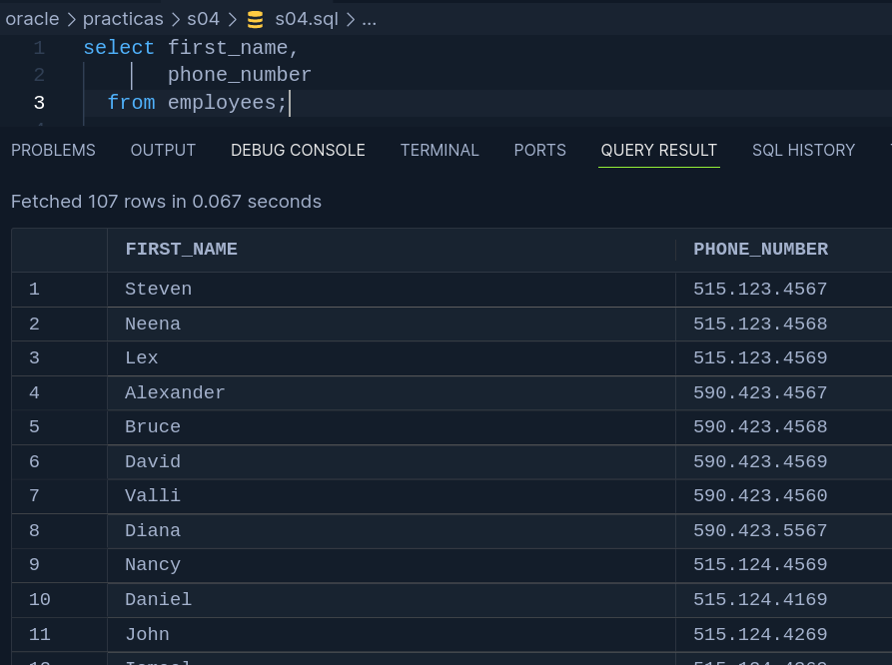

• Visualizar el nombre y el tipo de trabajo de los empleados (FIRST_NAME,
JOB_ID). Debe aparecer en la cabecera NOMBRE Y Tipo de Trabajo.

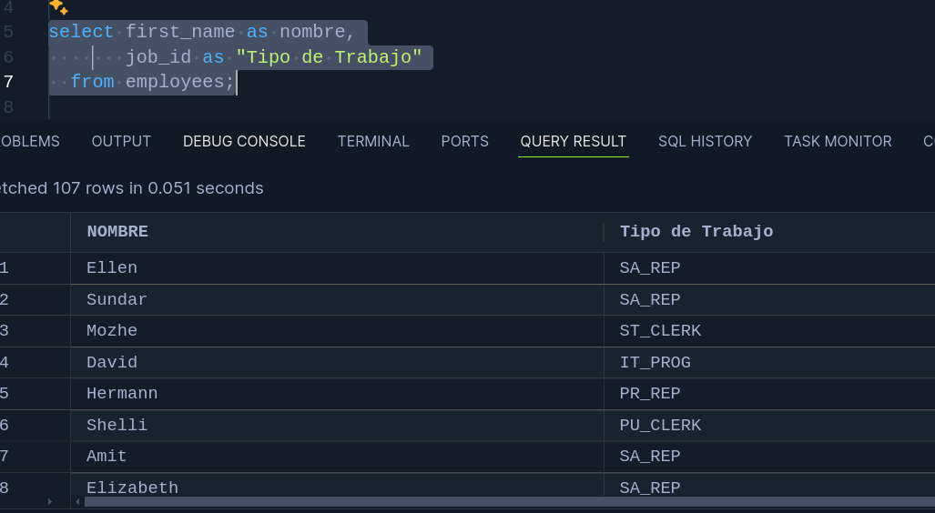

• Selecciona todas las columnas de la tabla REGIONS

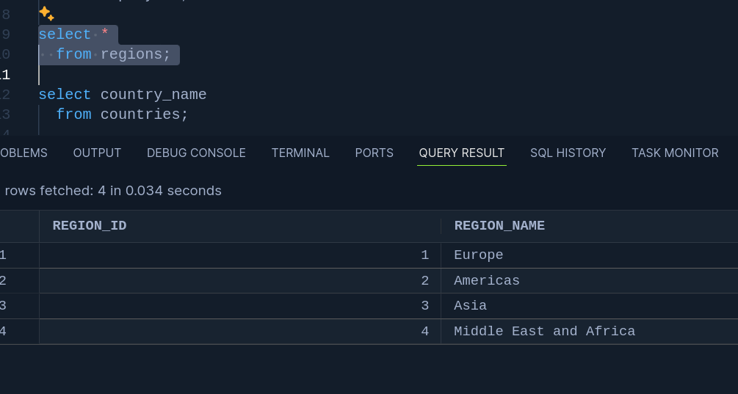

• Indicar los nombres de los países de la tabla COUNTRIES

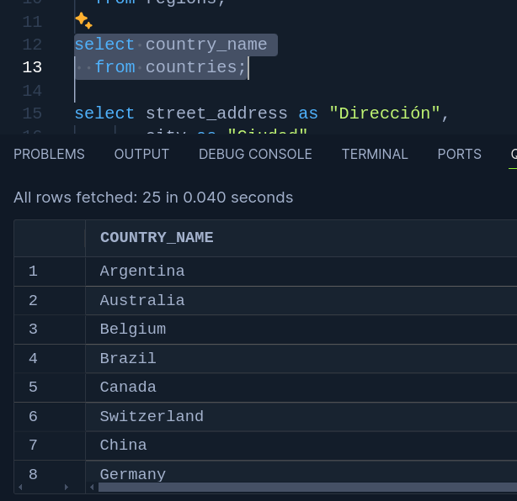

• Seleccionar las columnas STREET_ADDRESS, CITY, STATE_PROVINCE de
la table LOCATIONS. Debemos poner las columnas como dirección, Ciudad y
Estado

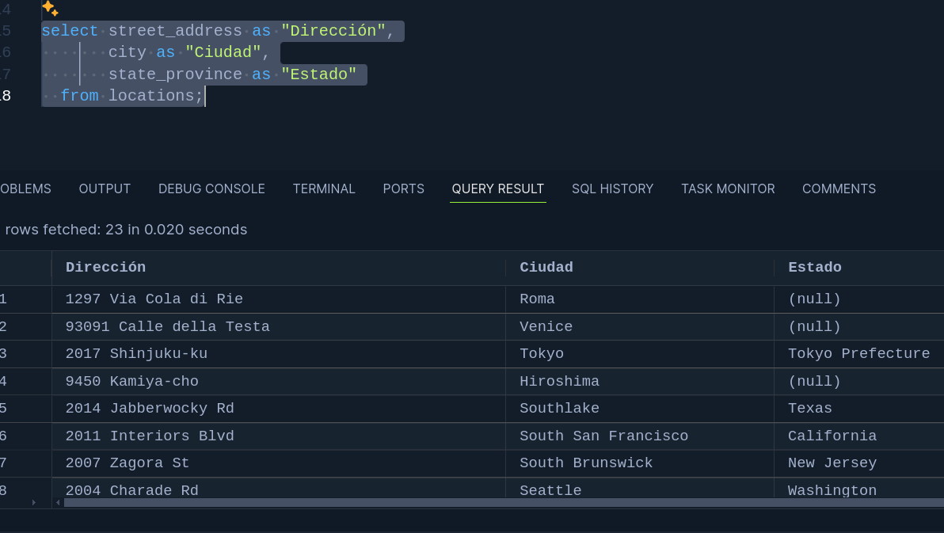

  - Practicas con Literales
Crear la consulta para visualizar los siguientes datos, usando el operador de
concatenación ||

Crear la siguiente consulta

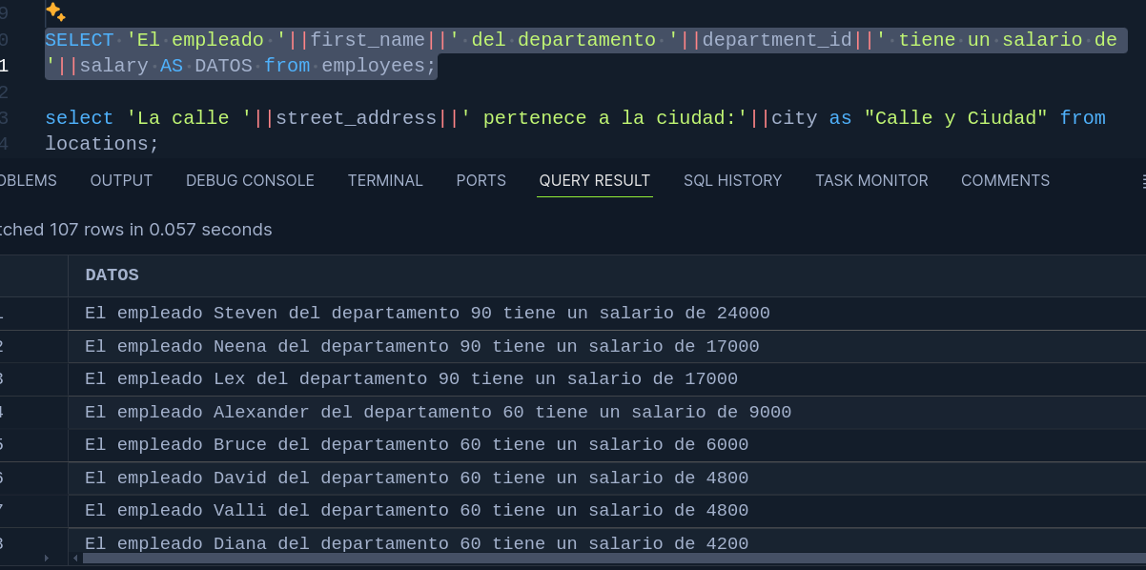

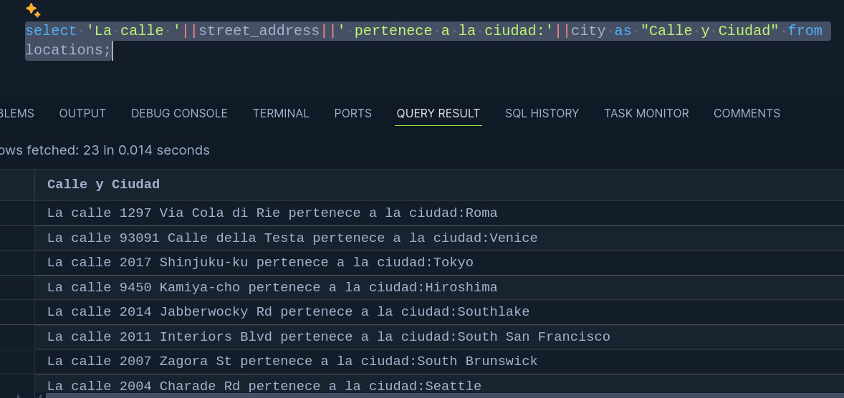
  - Practicas con Distinct
• Visualizar las ciudades donde hay departamentos, de la tabla locations. No
deben salir repetidos

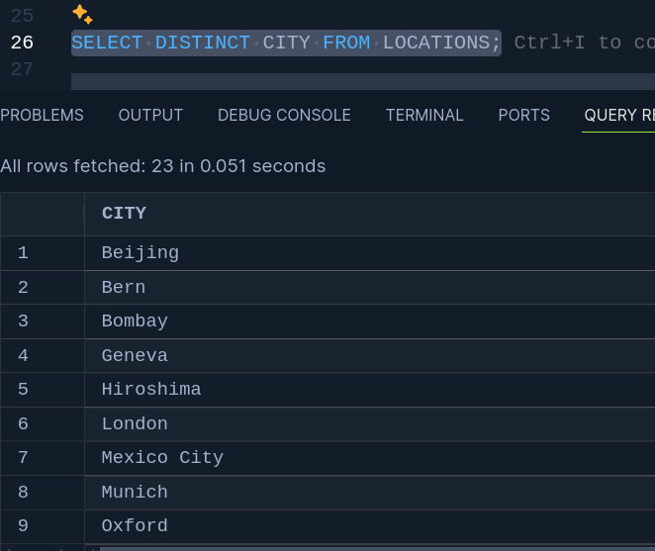

• Visualizar los distintos tipos de JOB_ID por departamento de la tabla
Employees.

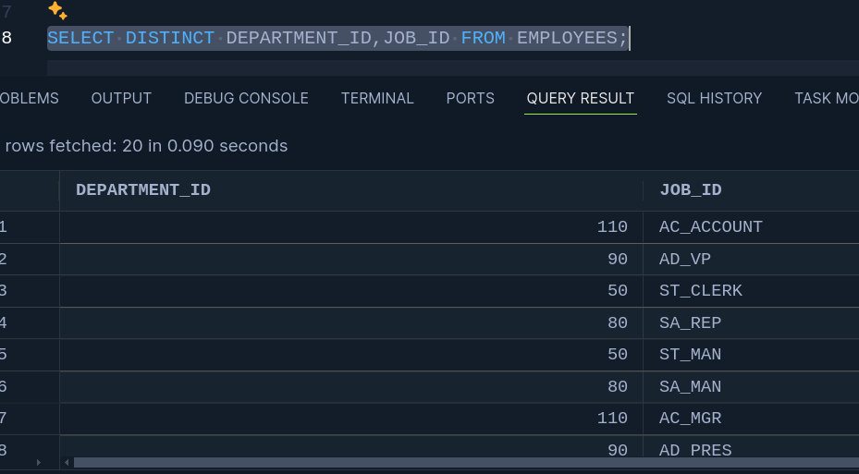
- MODULO 5
  - Practicas con Where
• Averigua los empleados que trabajen en el departamento 100

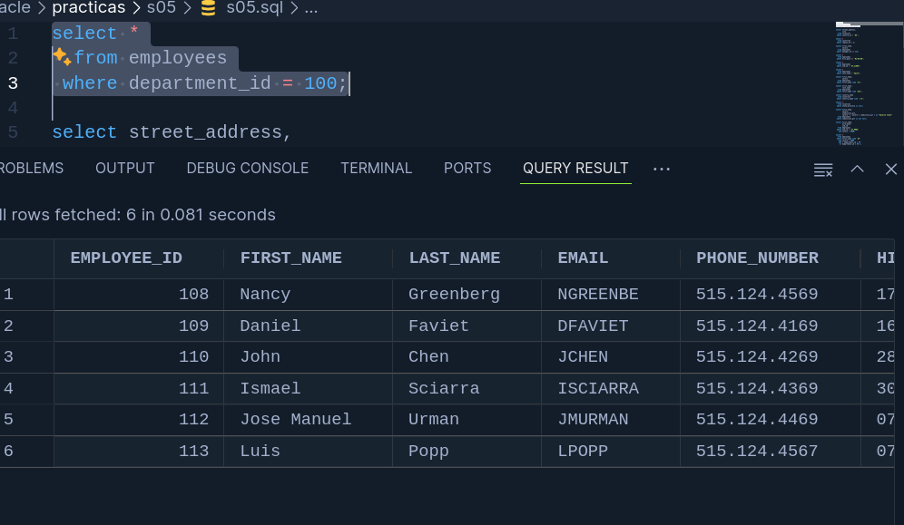

• Usando la tabla LOCATIONS, averigua el nombre de la Ciudad (city) y la
dirección (Street_address) de los departamentos situados en Estados Unidos
(COUNTRY_ID=US)

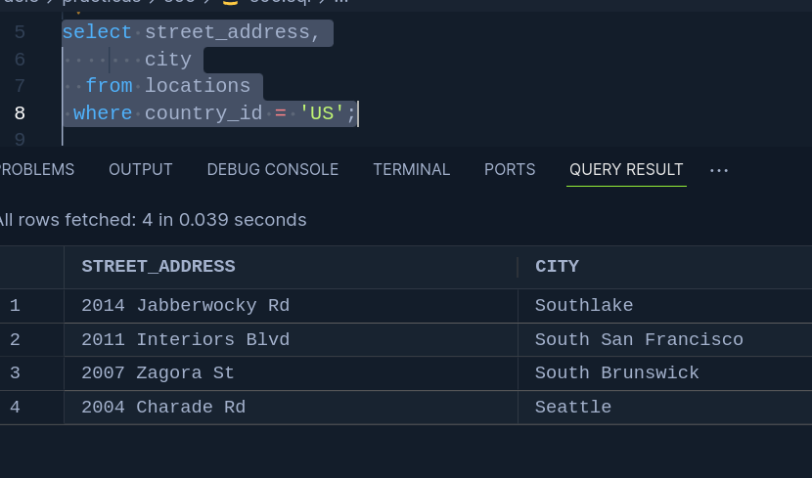

• Visualiza los países que están en la región 3. (REGION_ID de la tabla
COUNTRIES

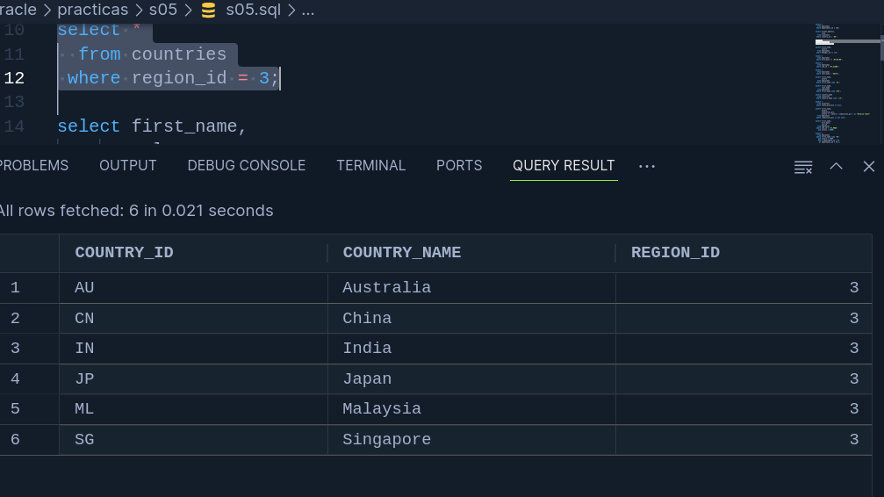

• Averiguar el nombre y salario de los empleados que NO tengan como jefe al
MANAGER 114 (columna MANAGER_ID)

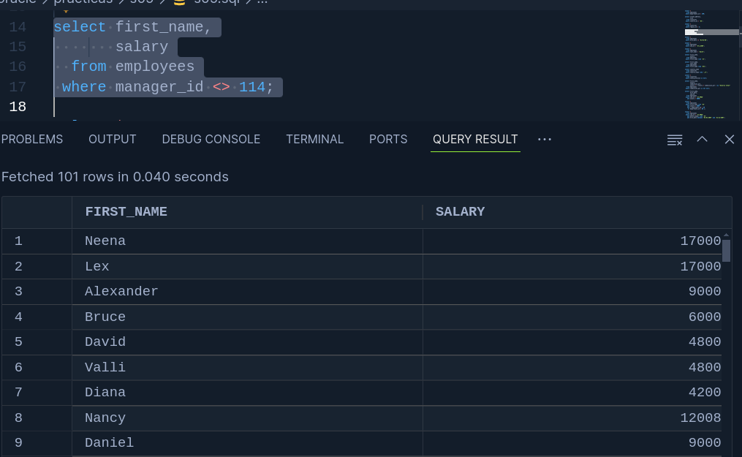
• Visualizar los empleados que empezaron a trabajar a partir del año 2006

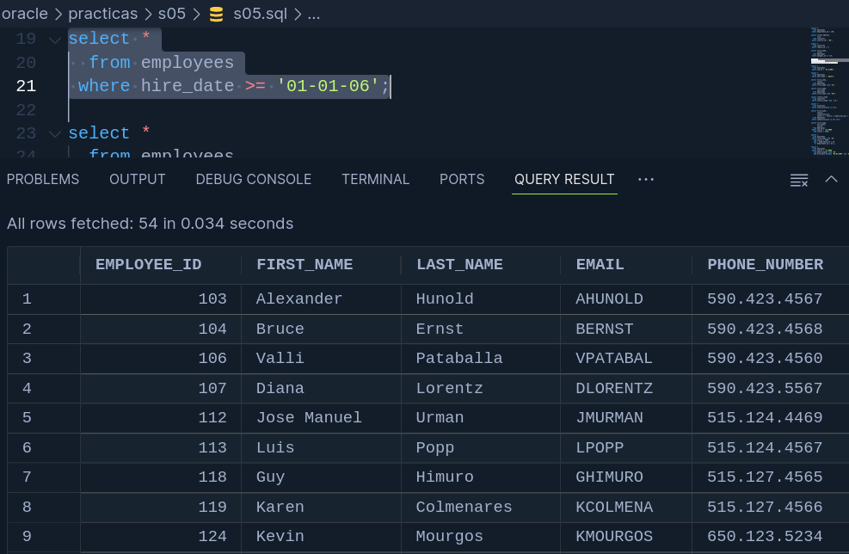

• Seleccionar los empleados que tenga como tipo de trabajo ‘ST_CLERK’

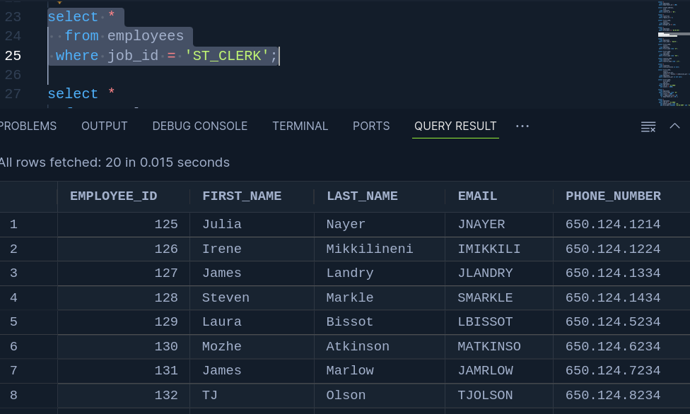

• Indicar los datos de los empleados que tengan como apellidos “Smith”
(LAST_NAME)

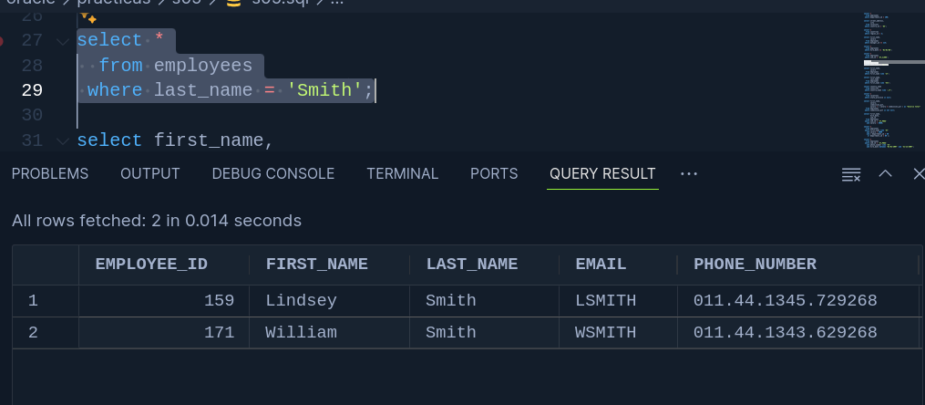

  - Practicas con Like
• Indicar los datos de los empleados cuyo FIRST_NAME empieza por ‘J’

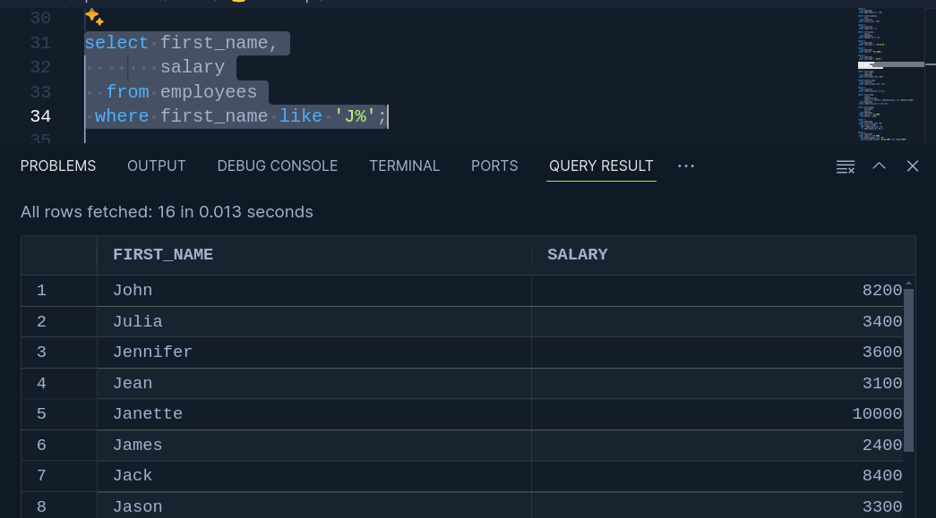

• Averiguar los empleados que comienzan por ‘S’ y terminan en ‘n’

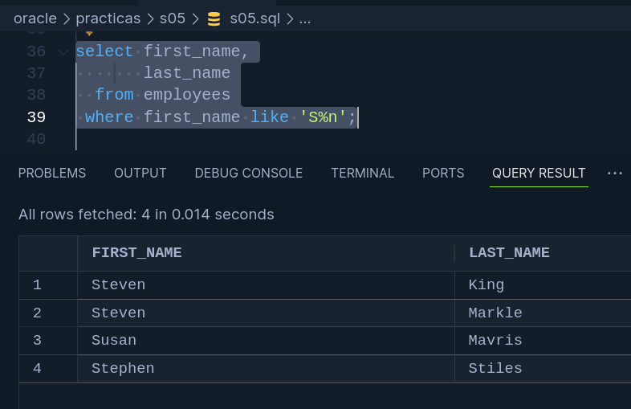

• Indicar los países que tienen una “r” en la segunda letra (Tabla COUNTRIES)

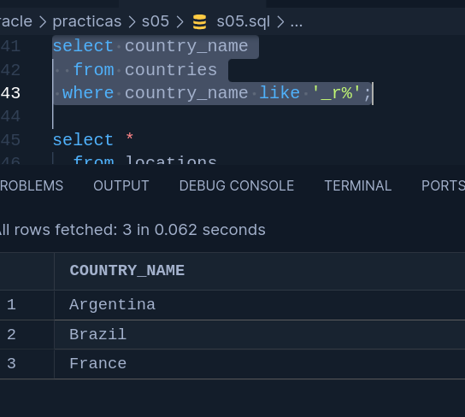

  - Practicas con Is Null
• Listar las ciudades de la tabla LOCATIONS no tienen STATE_PROVINCE

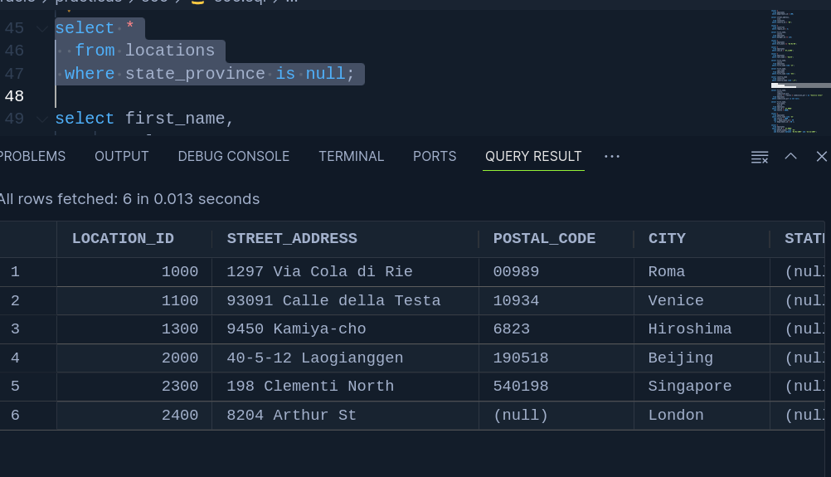

• Averiguar el nombre, salario y comisión de aquellos empleados que tienen
comisión. También debemos visualizar una columna calculada denominada
“Sueldo Total”, que sea el sueldo más la comisión

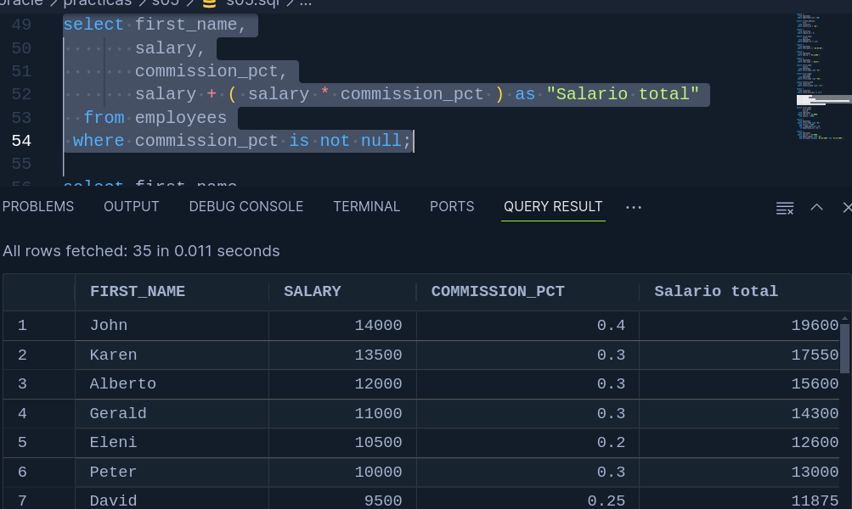

  - Practicas con AND, OR, NOT
• Obtener el nombre y la fecha de la entrada y el tipo de trabajo de los
empleados que sean IT_PROG y que ganen menos de 6000 dólares

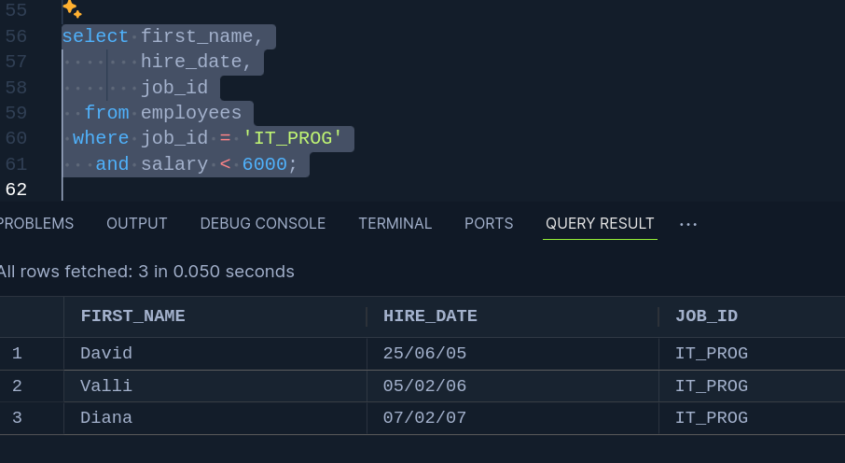

• Seleccionar los empleados que trabajen en el departamento 50 o 80,
cuyo nombre comience por S y que ganen más de 3000 dólares.

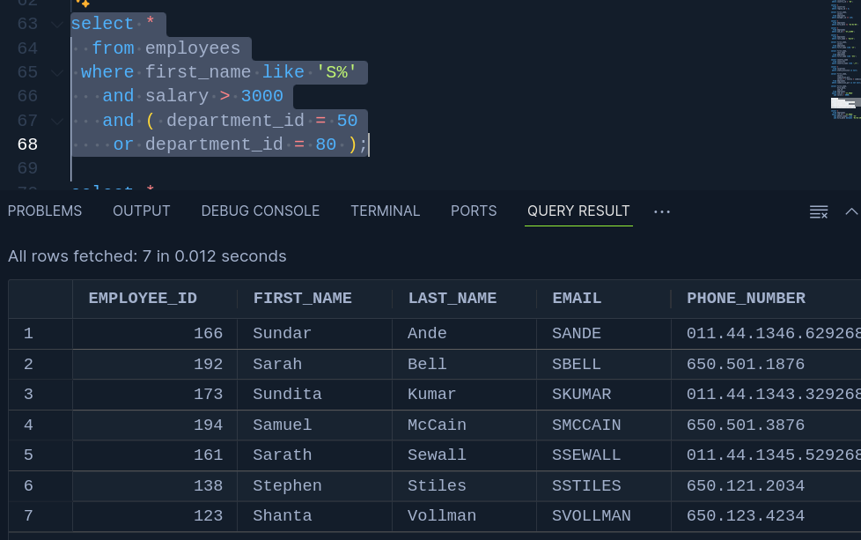

• ¿Qué empleados de job_id IT_PROG tienen un prefijo 5 en el teléfono
y entraron en la empresa en el año 2007?
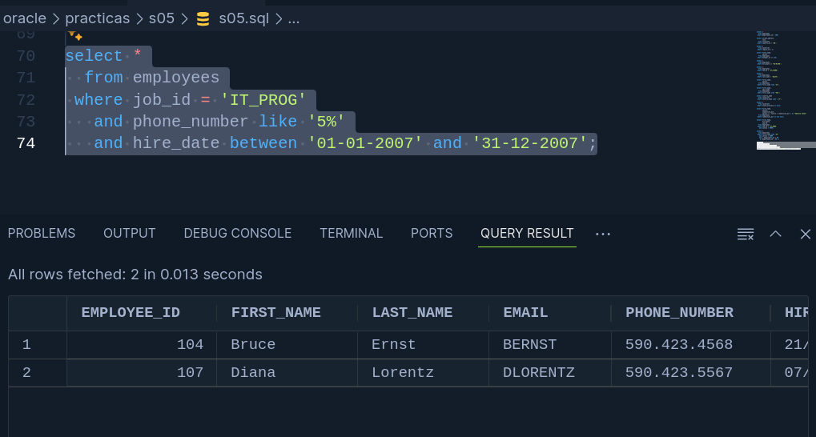
- MODULO 6
  - Practicas con funciones carácter
• En la tabla LOCATIONS, averiguar las ciudades que son de Canada o
Estados unidos (Country_id=CA o US) y que la longitud del nombre de la
calle sea superior a 15.

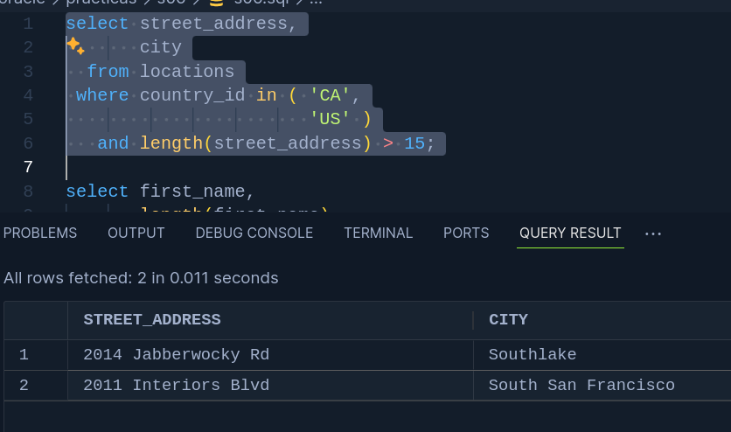

• Muestra la longitud del nombre y el salario anual (por 14) para los
empleados cuyo apellido contenga el carácter 'b' después de la 3ª
posición.

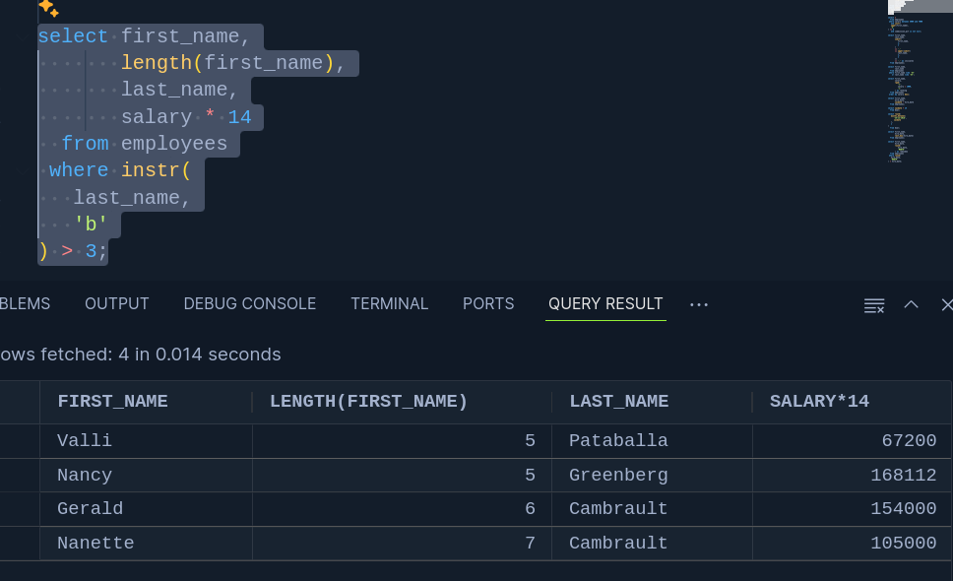
• Averiguar los empleados que ganan entre 4000 y 7000 euros y que
tienen alguna 'a' en el nombre. (Debemos usar INSTR y da igual que sea
mayúscula que minúsculas) y que tengan comisión.

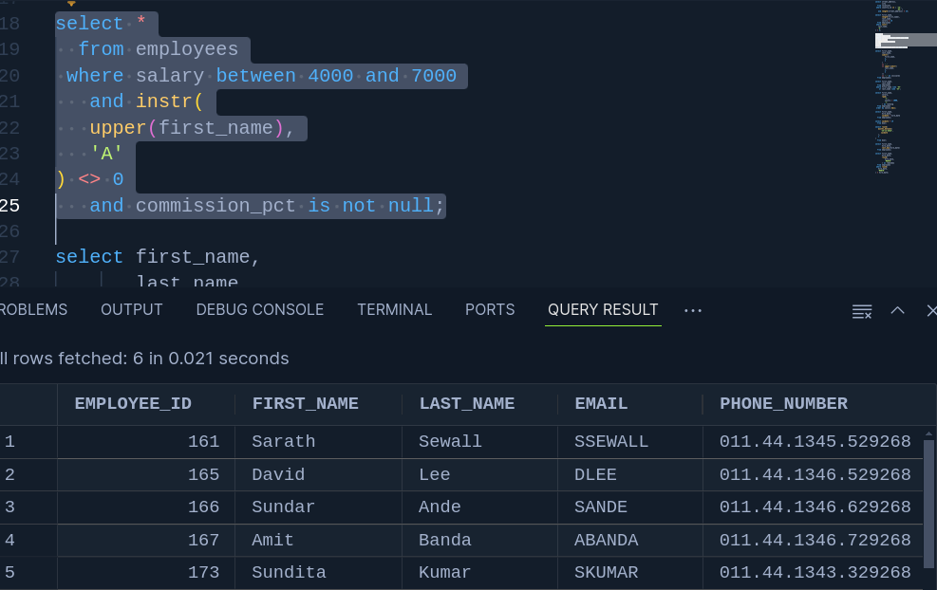

• Visualizar las iniciales de nombre y apellidos separados por puntos.

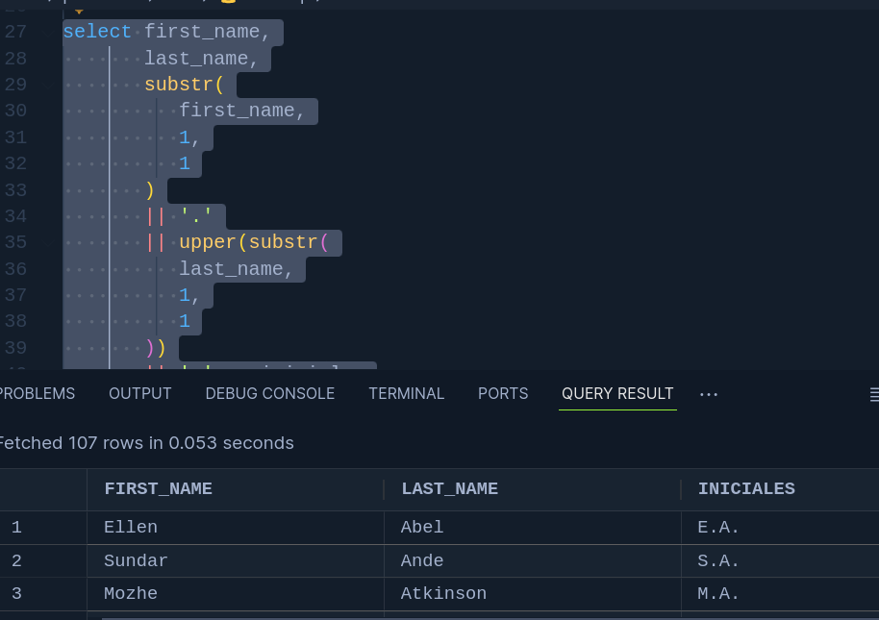

• Mostrar empleados donde el nombre o apellido comienza con S..

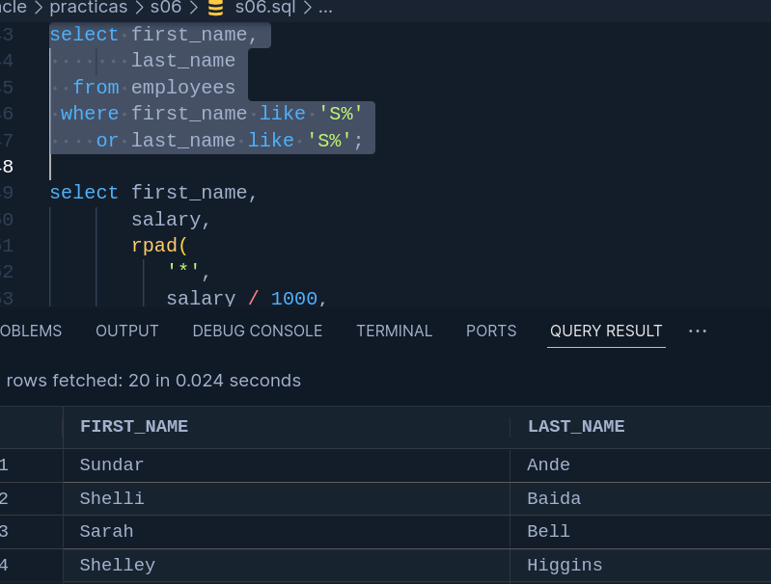

• Visualizar el nombre del empleado, su salario, y con asteriscos, el
número miles de dólares que gana. Se asocia ejemplo. (PISTA: se
puede usar RPAD. Ordenado por salario

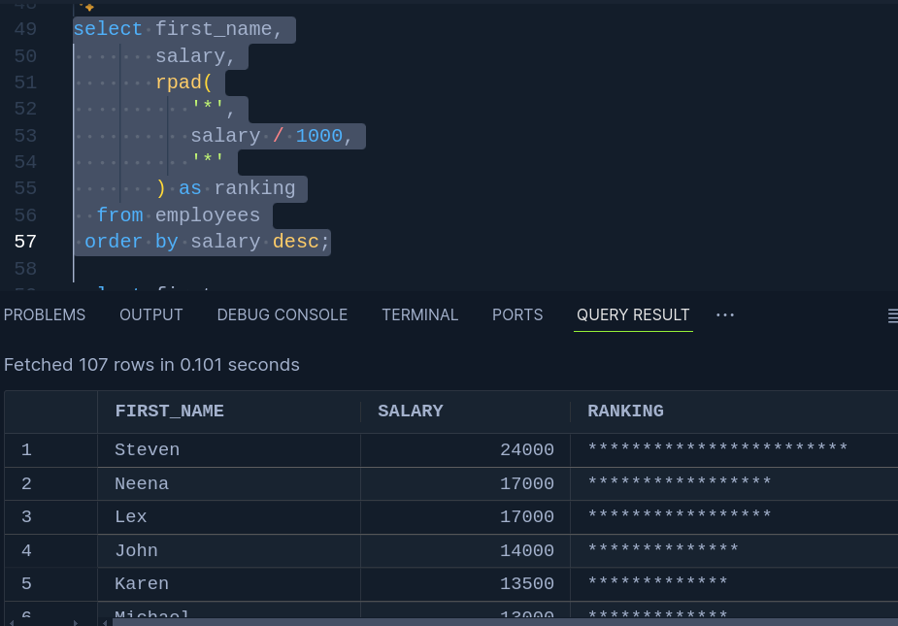

  - Practicas con funciones de Fecha
• Indicar el número de días que los empleados llevan en la empresa

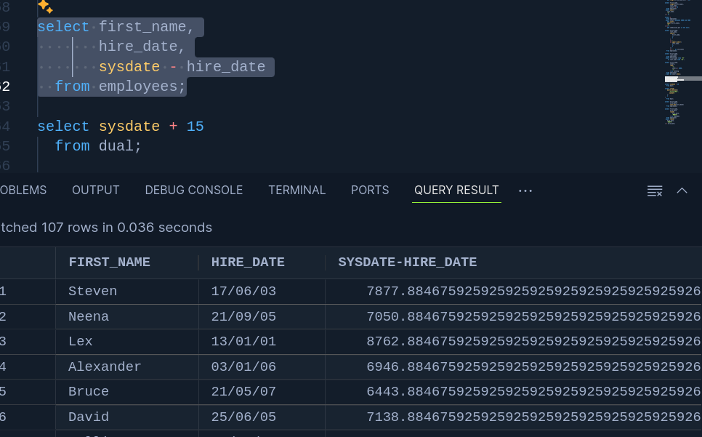

• Indicar la fecha que será dentro de 15 días

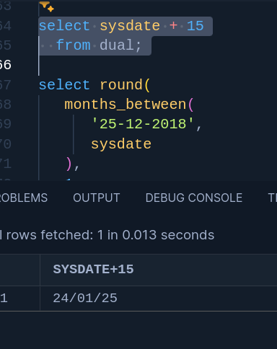

• ¿Cuántos MESES faltan para la navidad? La cifra debe salir
redondeada, con 1 decimal
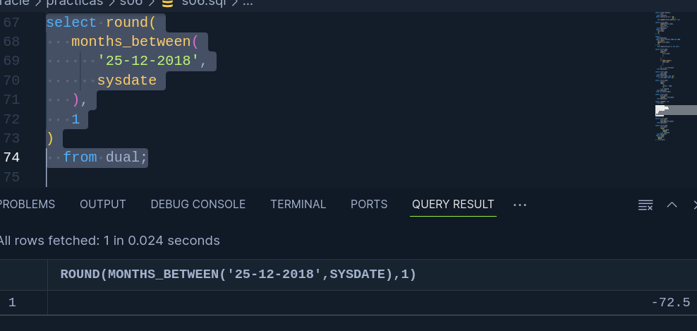

• Indicar la fecha de entrada de un empleado y el último día del mes que
entró

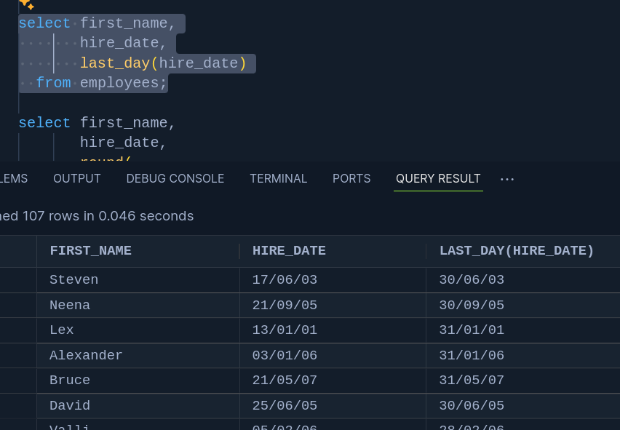

• Utilizando la función ROUND, indicar los empleados que entraron en los
últimos 15 días de cada mes

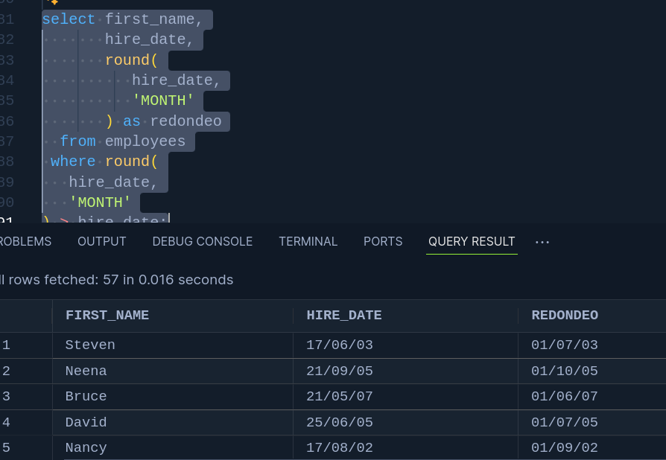

- MODULO 7
  - Practicas con la funcion TO CHAR
•Indicar los empleados que entraron en Mayo en la empresa. Debemos
buscar por la abreviatura del mes

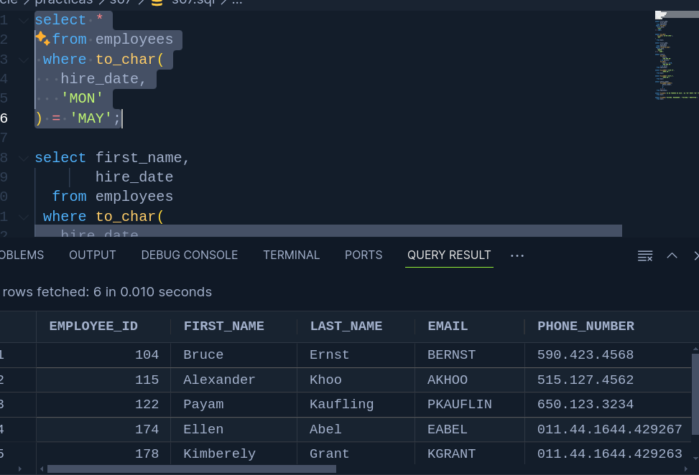

Indicar los empleados que entraron en el año 2007, utilizando la función
to_char

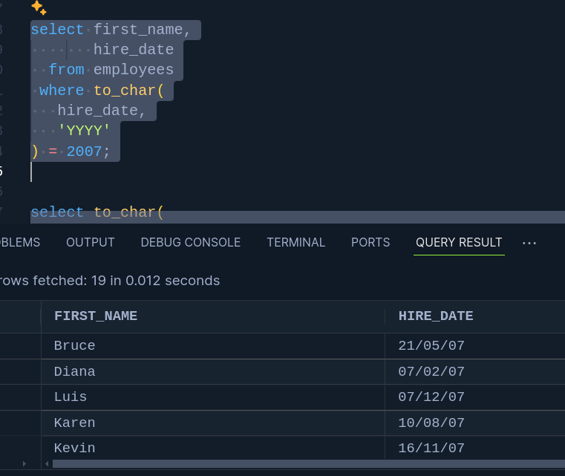

¿Qué día de la semana en letra era el día que naciste?

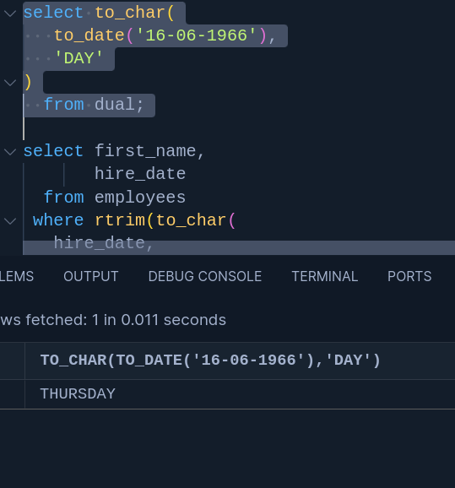

•Averiguar los empleados que entraron en el mes de Junio. Debemos
preguntar por el mes en letra. Nota: La función TO_CHAR puede
devolver espacios a la derecha)

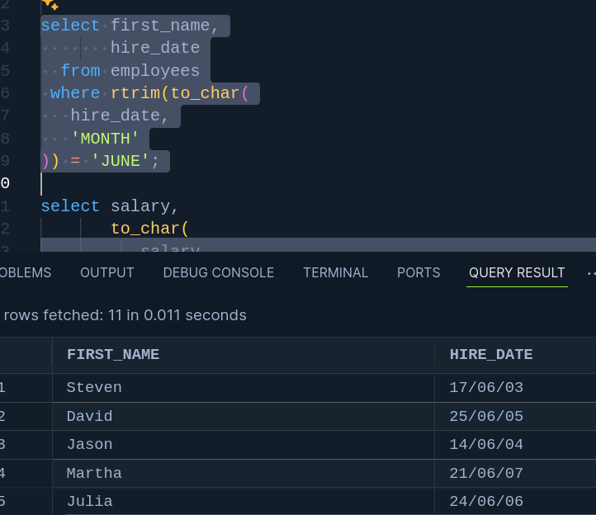

•Visualizar el salario de los empleados con dos decimales y en dólares y
también en la moneda local (el ejemplo es con euros, suponiendo que el
cambio esté en 0,79$)

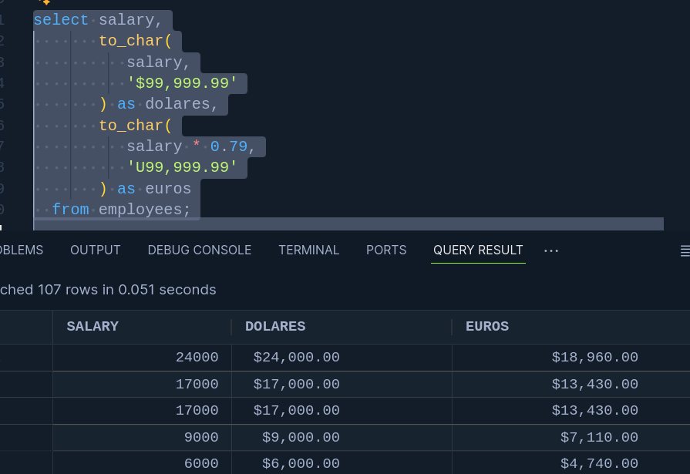

  - Practicas con la funcion TO DATE y TO NUMBER
•Convertir las siguientes cadenas a números

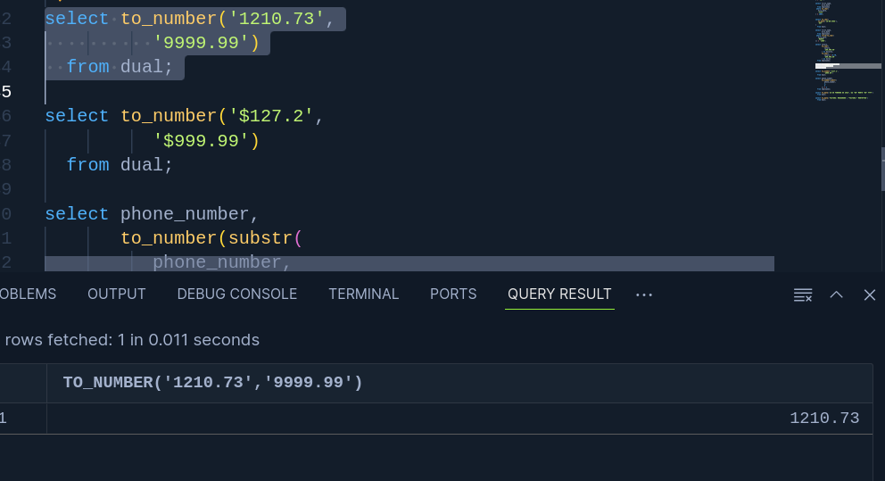

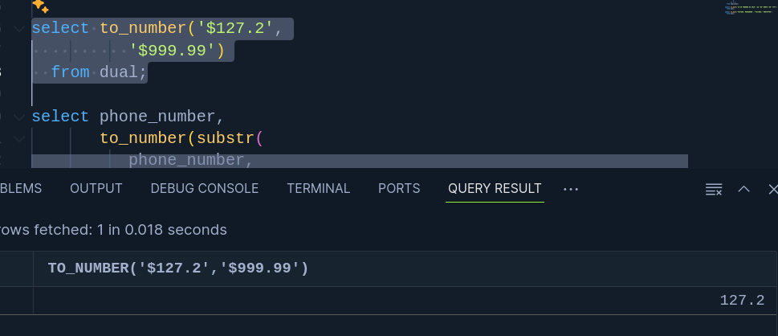

• Convertir los 3 primeros caracteres del número de teléfono en números y
multiplicarlos por 2.

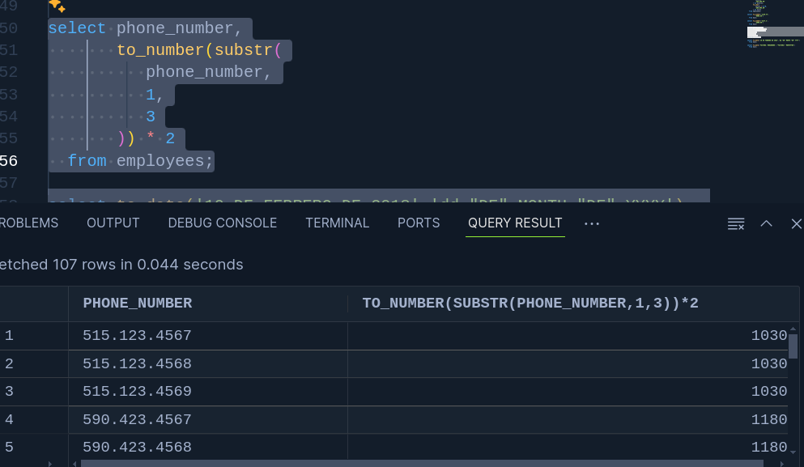

• Convertir las siguientes cadenas en fecha (NOTA: el mes lo debemos
poner en el idioma que tengamos en el SqlDeveloper.

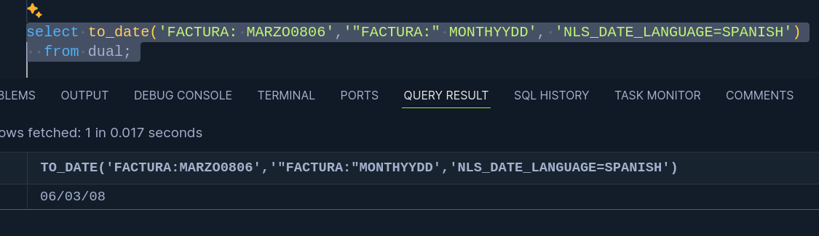

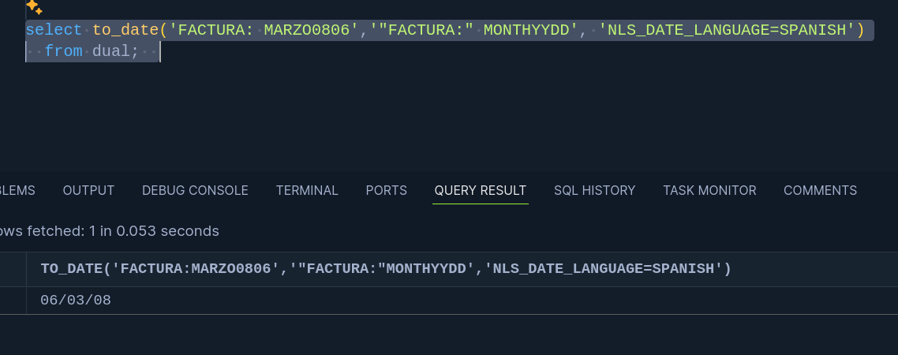

- MODULO 8
  - Practicas con filtrado de Nulos
• De la tabla LOCATIONS visualizar el nombre de la ciudad y el estado-
provincia. En el caso de que no tenga que aparezca el texto “No tiene”

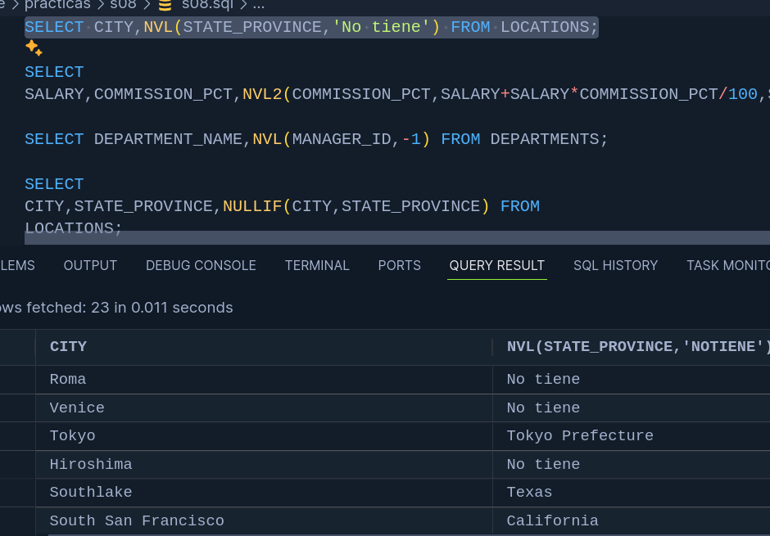
• Visualizar el salario de los empleados incrementado en la comisión
(PCT_COMMISSION). Si no tiene comisión solo debe salir el salario

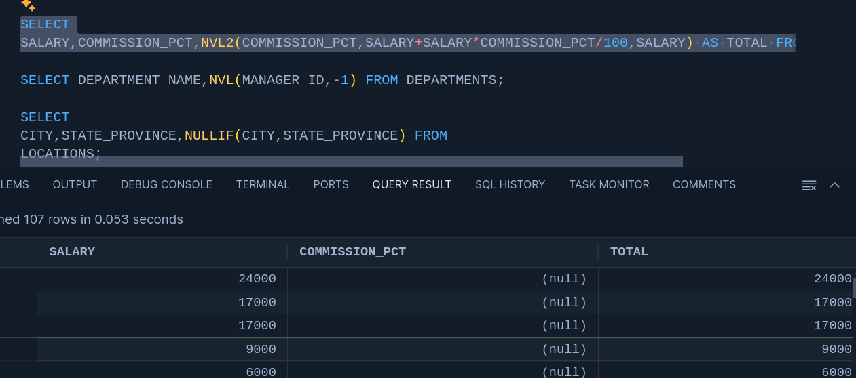

• Seleccionar el nombre del departamento y el manager_id. Si no tiene,
debe salir un -1

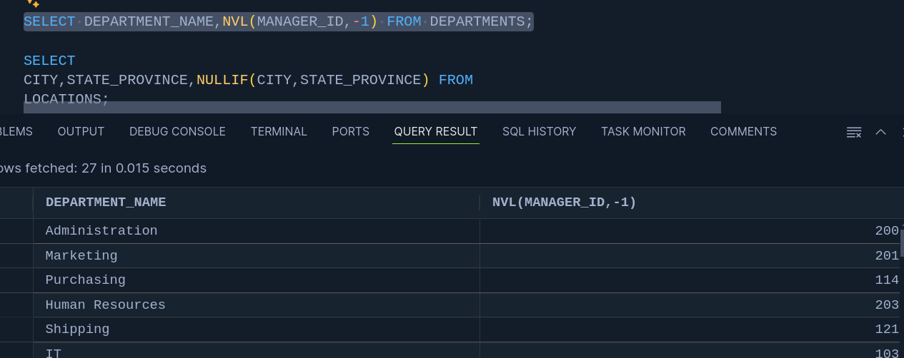
• De la tabla LOCATIONS, devolver NULL si la ciudad y la provincia son
iguales. Si no son iguales devolver la CITY.

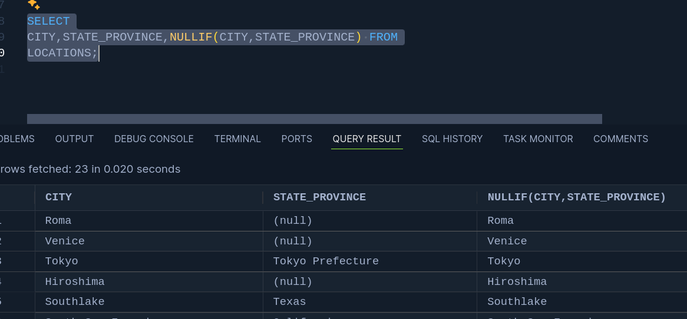

- MODULO 9
  - Practicas con expresiones condicionales
•Visualizar los siguientes datos con CASE.
o Si el departamento es 50 ponemos Transporte
o Si el departamento es 90 ponemos Dirección
o Cualquier otro número ponemos “Otro departamento”

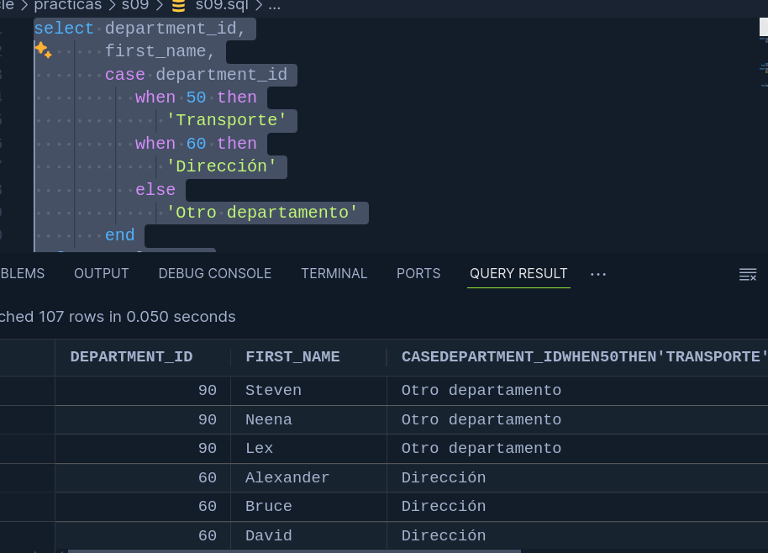

•Mostrar de la tabla LOCATIONS, la ciudad y el país. Ponemos los
siguientes datos dependiendo de COUNTRY_ID.
o Si es US y CA ponemos América del Norte
o Si es CH, UK, DE,IT ponemos Europa
o Si es BR ponemos América del Sur
o Si no es ninguno ponemos ‘Otra zona’

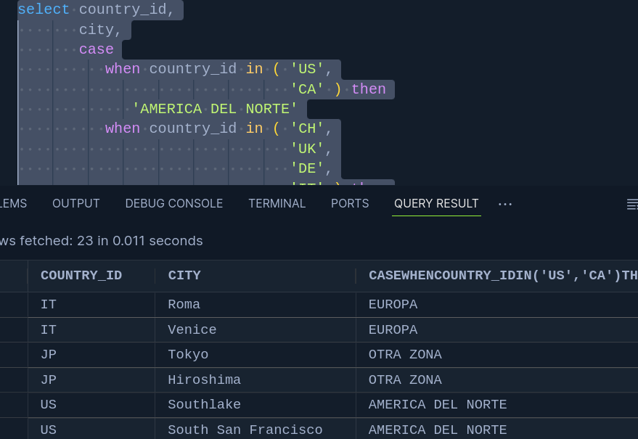

•Realizar el primer ejercicio con DECODE en vez de con CASE

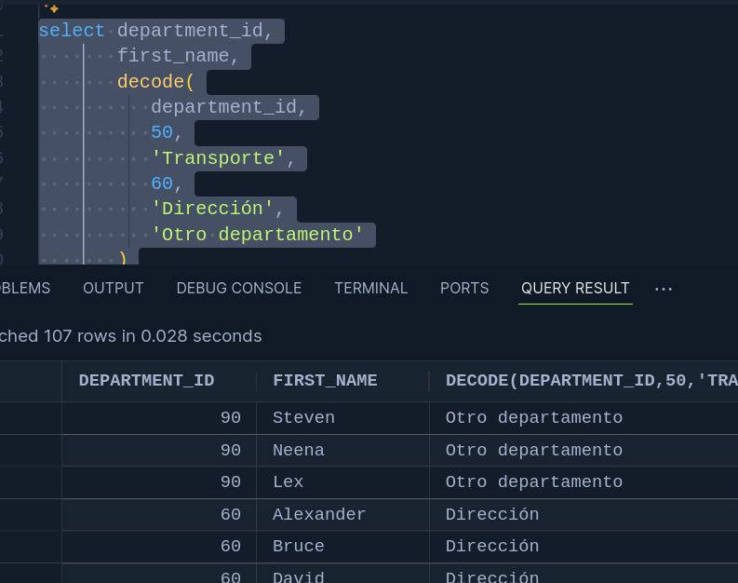
- MODULO 10
  - Funciones con grupos
• Indicar el número de empleados del departamento 50

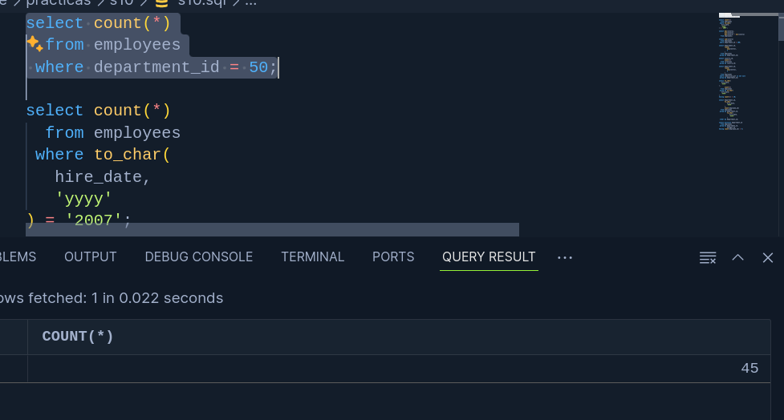

• Indicar el número de empleados que entraron en el año 2007 a trabajar

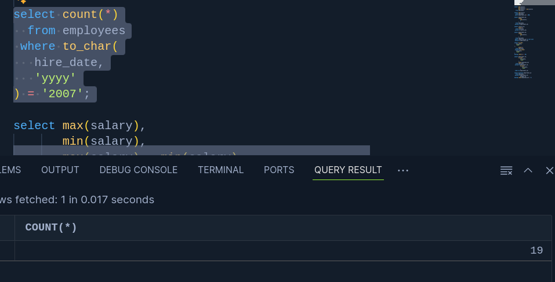

• Indicar la diferencia entre el sueldo más alto y al mínimo

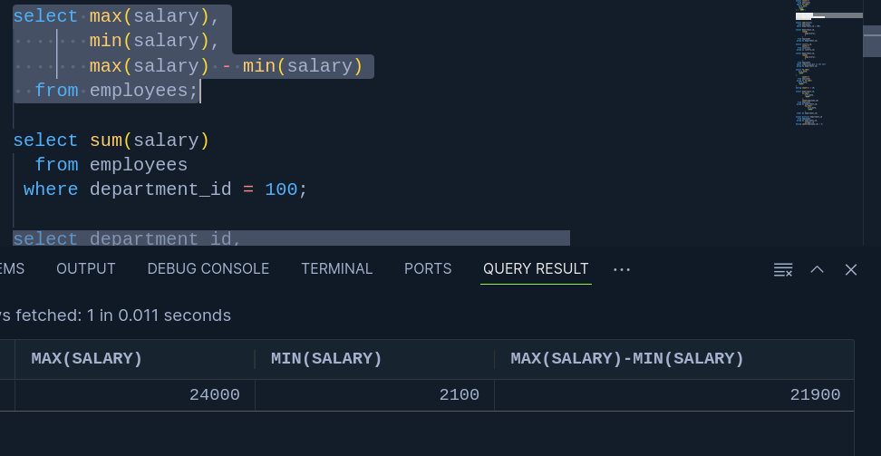

• Visualizar la suma del salario del departamento 100

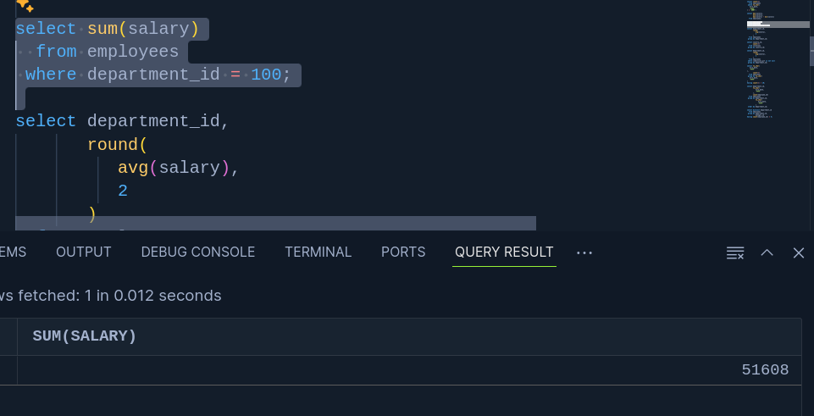

• Mostrar el salario medio por departamento, con dos decimales

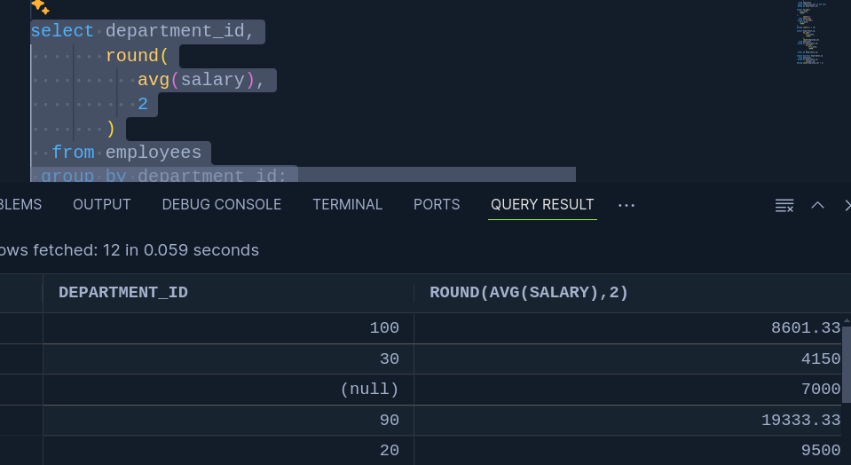

• Mostrar el country_id y el número de ciudades que hay en ese país.

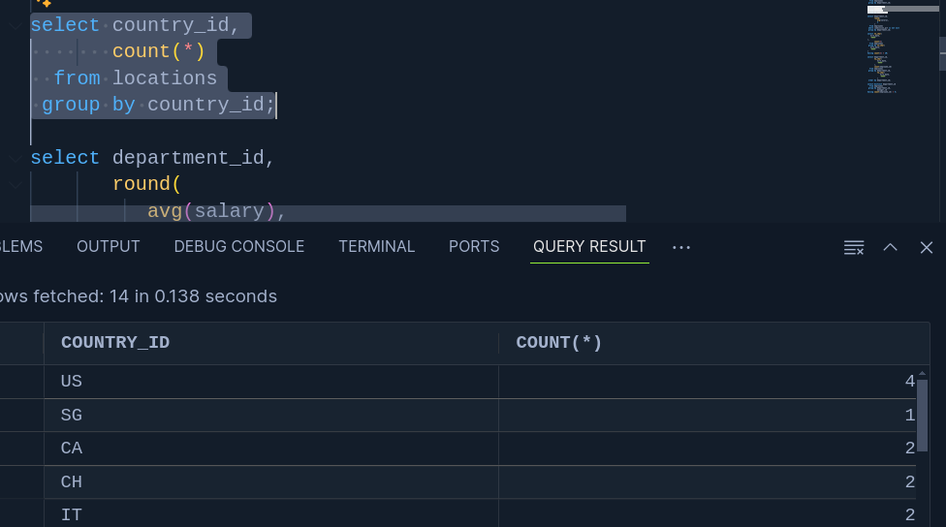

• Mostrar el promedio de salario de los empleados por departamento que
tengan comisión

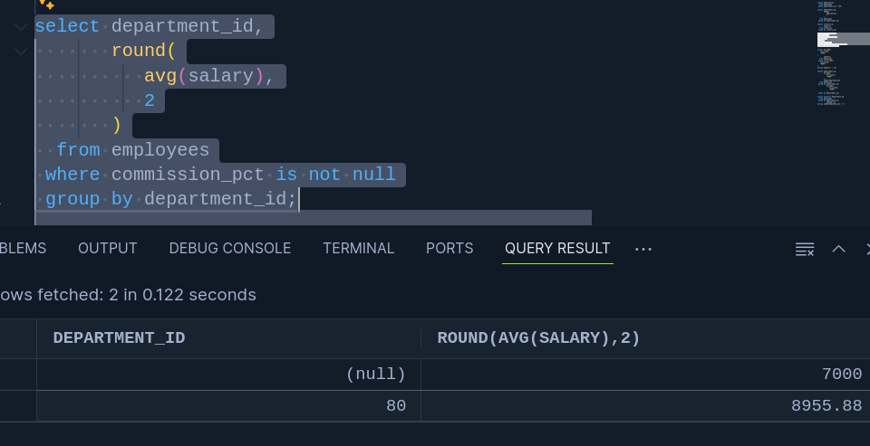

• Mostrar los años en que ingresaron más de 10 empleados

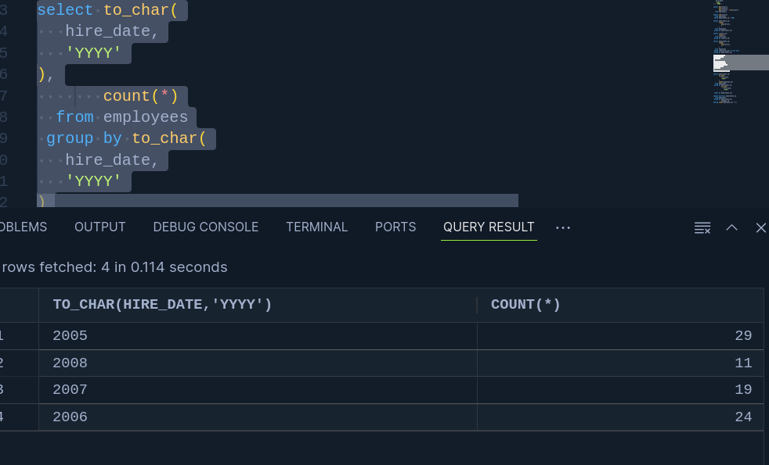

• Mostrar por departamento y año el número de empleados que
ingresaron

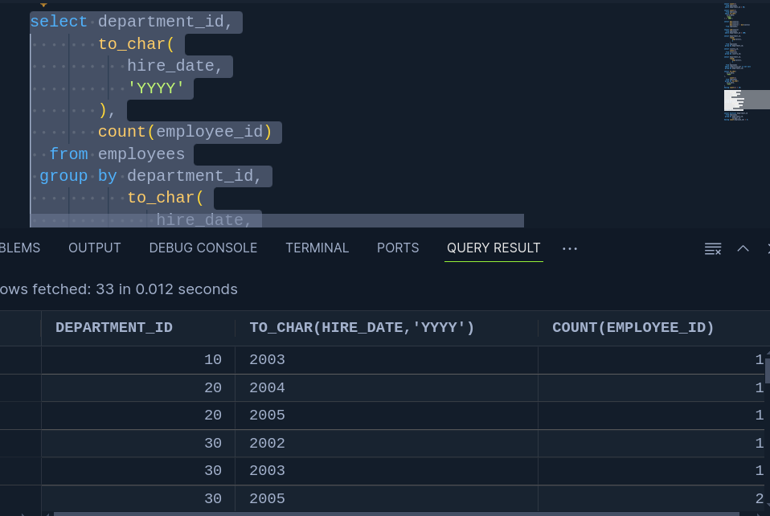

• Mostrar los departament_id de los departamentos que tienen managers
que tienen a cargo más de 5 empleados

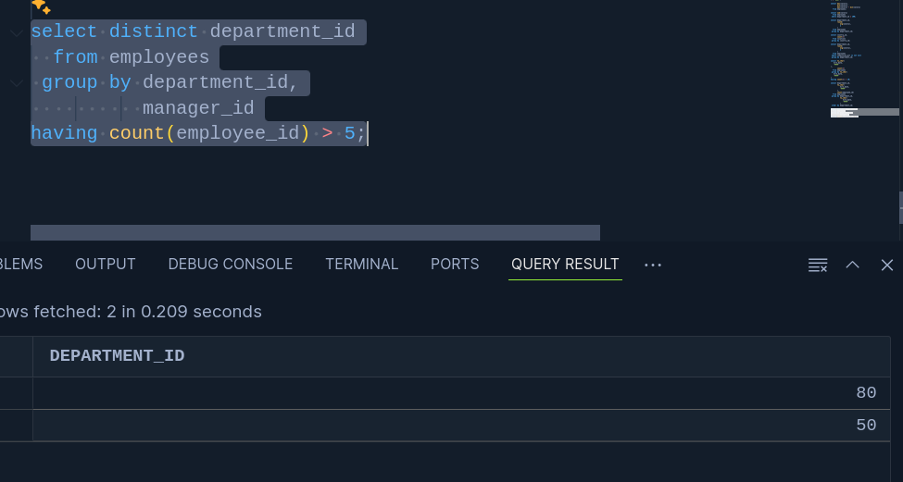

- MODULO 11
  - Practicas con Joins-Natural
• Visualizar el nombre del país y el nombre de la región. (tablas COUNTRIES
y REGIONS). Usar un natural join

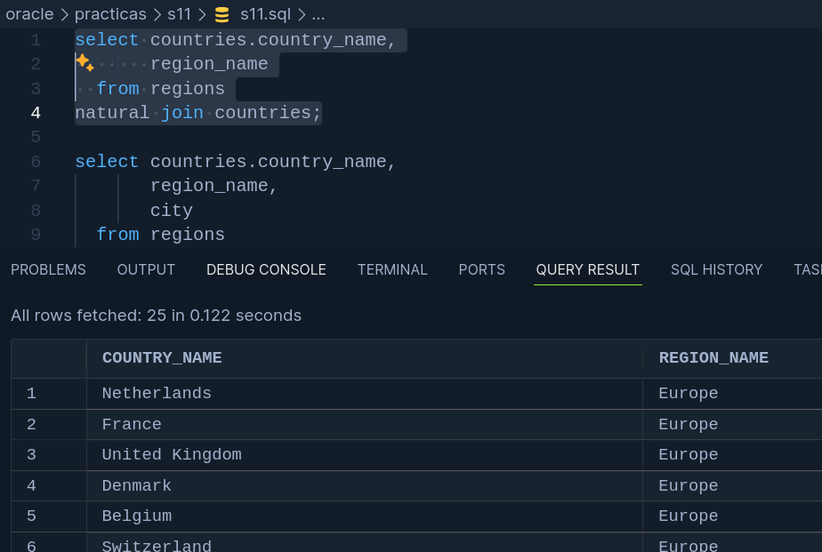
• Usando el ejemplo anterior visualizar también el nombre de la ciudad
añadiendo una nueva tabla (LOCATIONS)

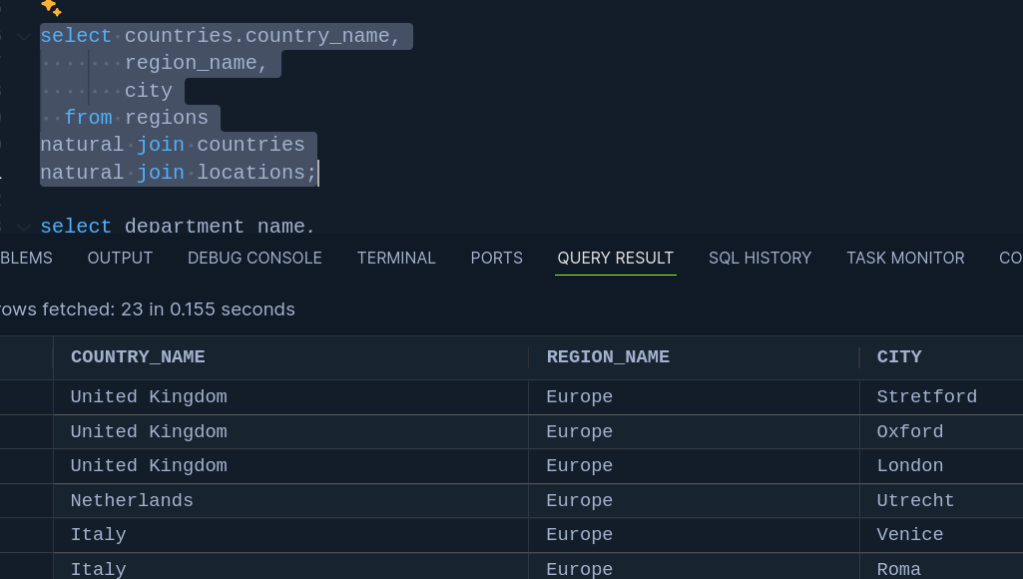
• Indicar el nombre del departamento y la media de sus salarios

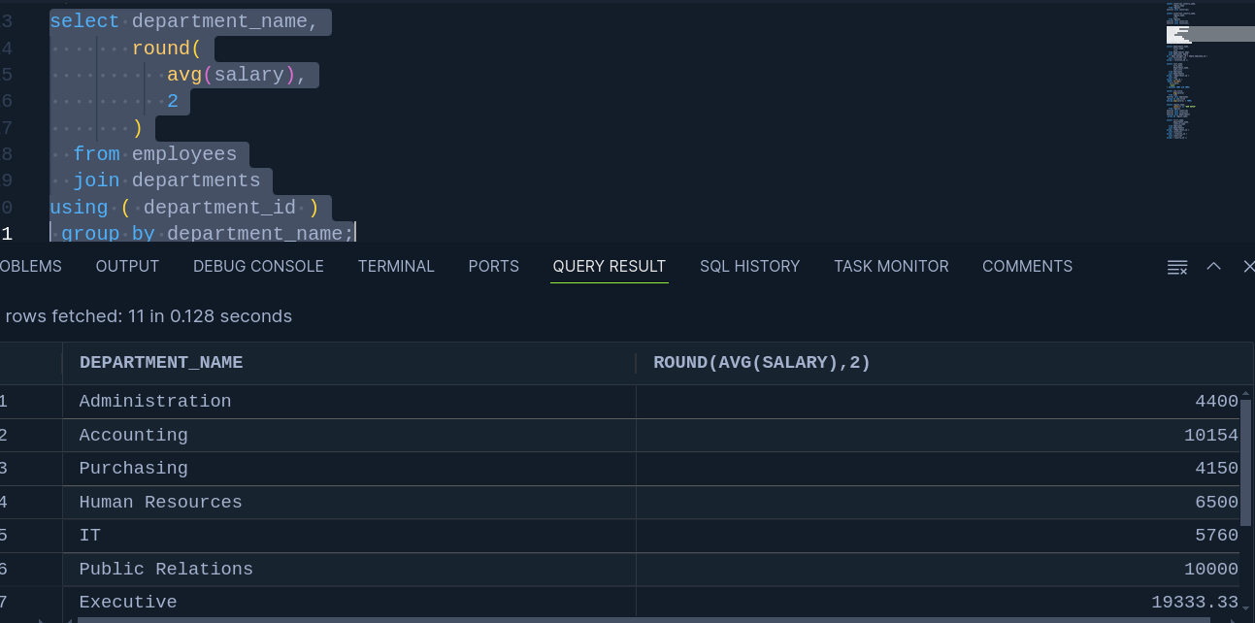
• Mostrar el nombre del departamento, el del manager a cargo y la ciudad a la
que pertenece. Debemos usar la cláusula ON y/o la cláusula USING para
realizar la operación

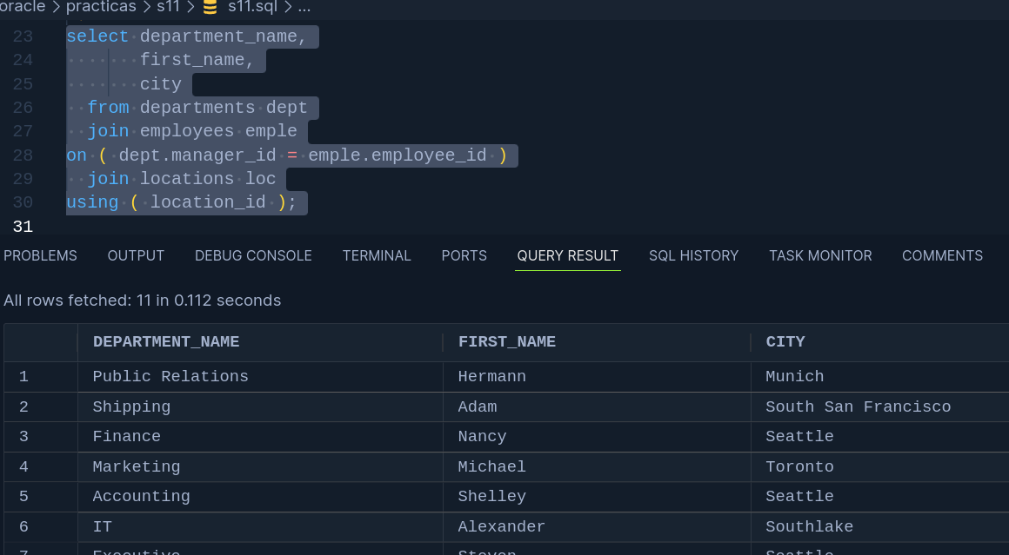
• Mostrar job_title, el department_name, el last_name de empleado y
hire_date de todos los empleados que entraron entre el 2000 y el 2004.
Usar cláusulas using

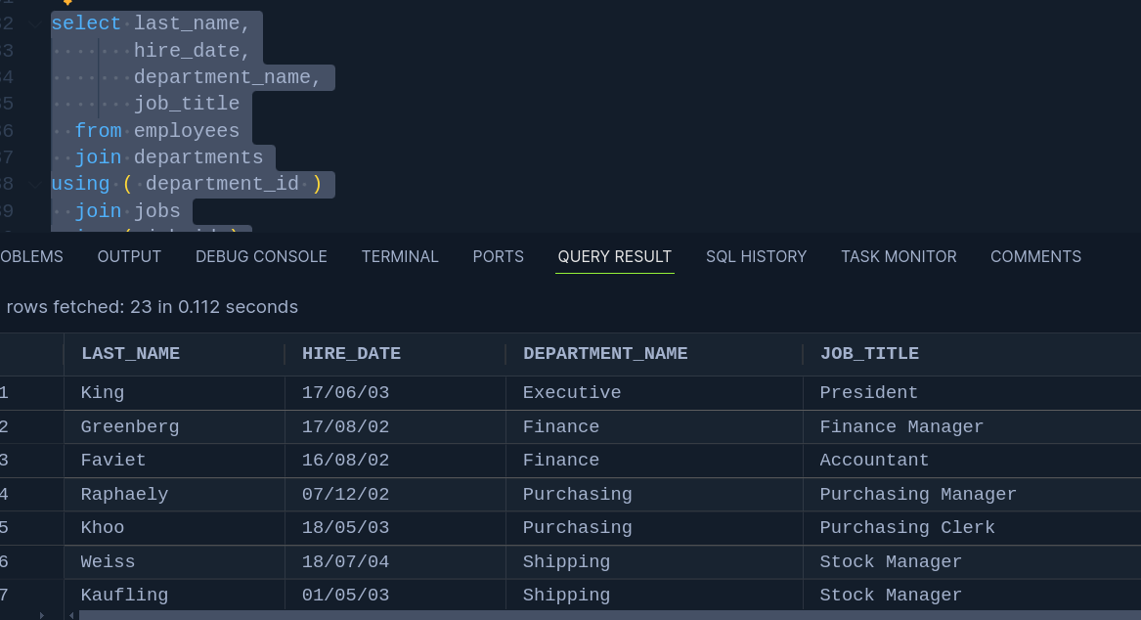

• Mostrar el job_title y la media de los salarios de cada uno, siempre que la
media supere los 7000

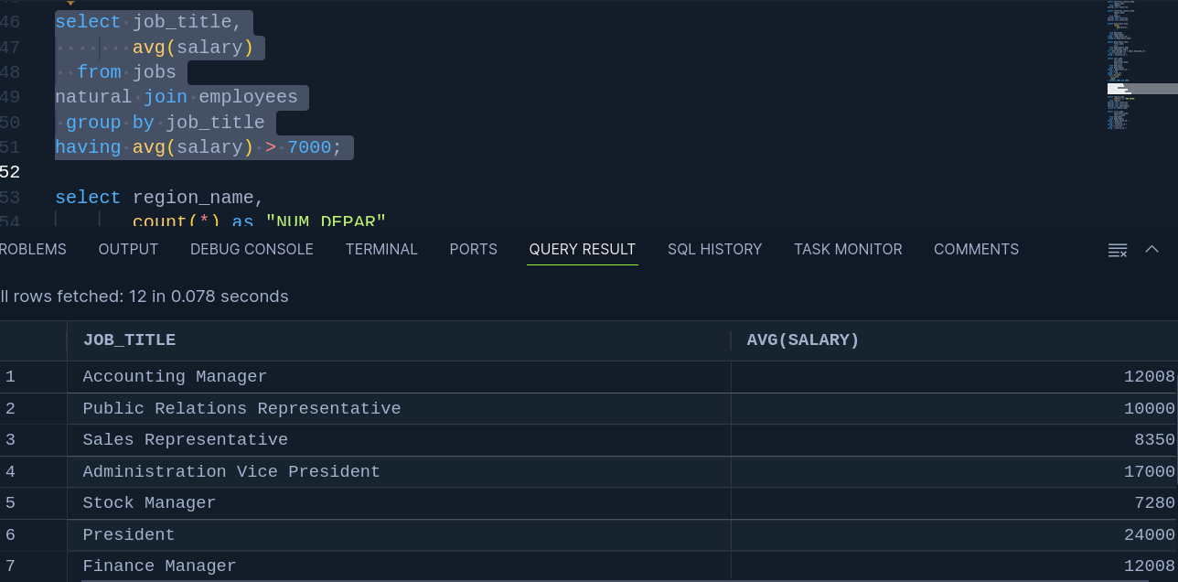

• Mostrar el nombre de la región y el número de departamentos en cada una
de las regiones

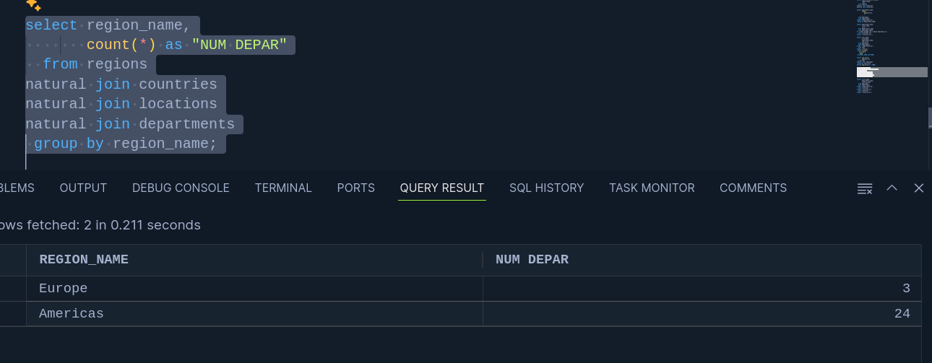

• Mostrar el nombre del empleado, el departamento y el país donde trabaja
(debemos usar la cláusual using)

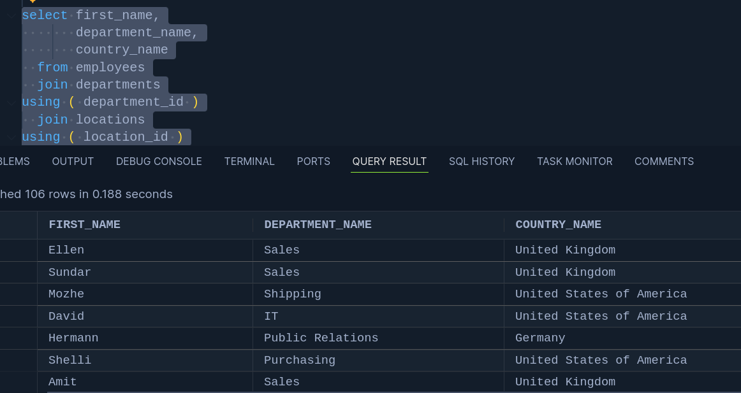

  - Practicas con otros joins

• Indicar el nombre del empleado y el de su jefe (SELF_JOIN de la tabla
EMPLOYEES)

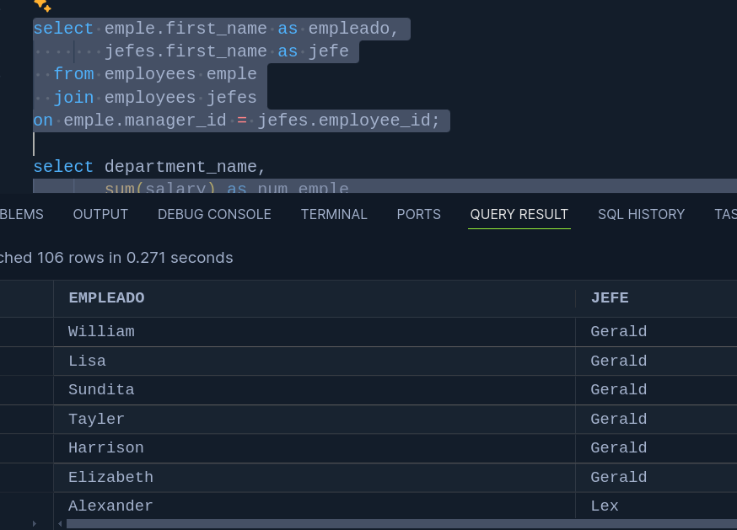

• Indica el DEPARTMENT_NAME y la suma de salarios de ese departamento
ordenados ascendentemente y que aparezcan también los DEPARTMENT_NAME que no tengan empleados.

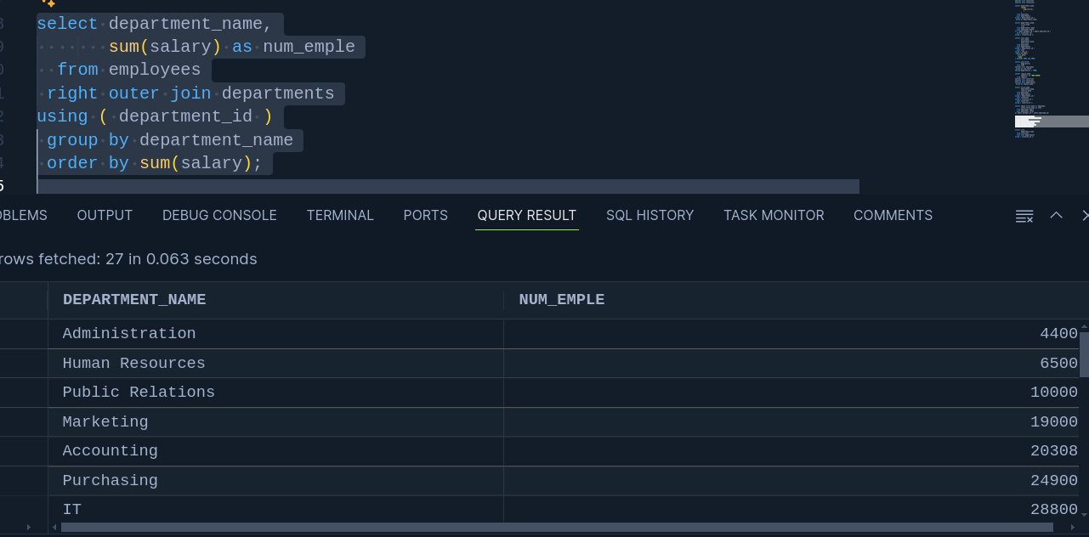

•Visualizar la ciudad y el nombre del departamento, incluidas aquellas ciudades que no tengan departamentos

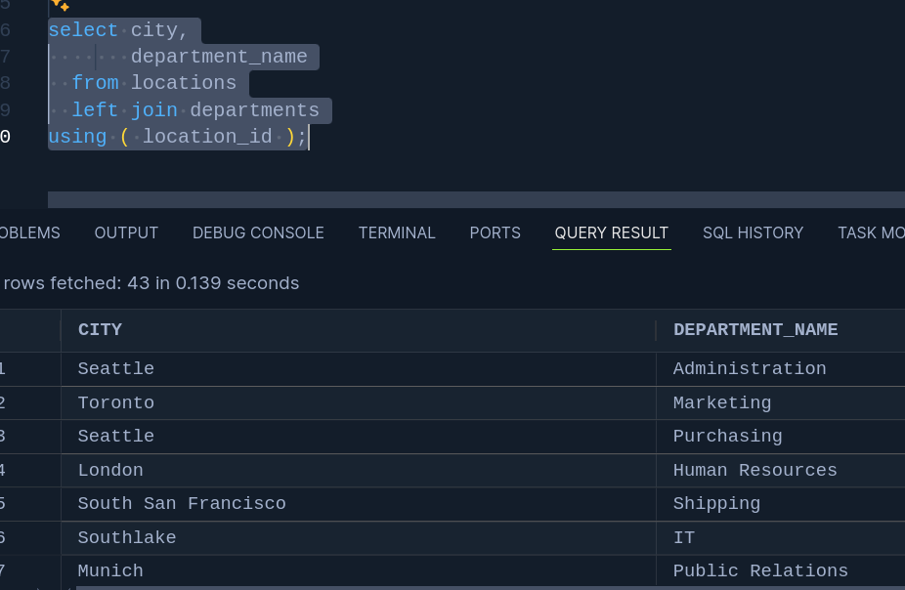
- MODULO 12
  - Practicas con subconsultas
• Mostrar los compañeros que trabajan en el mismo departamento que
John Chen
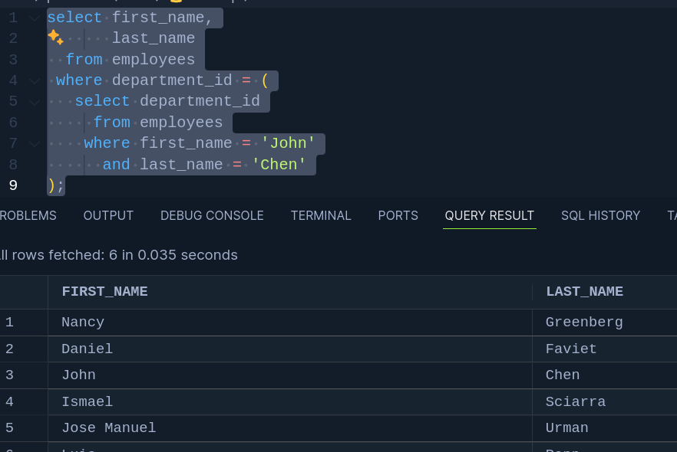
• ¿Qué departamentos tienen su sede en Toronto?

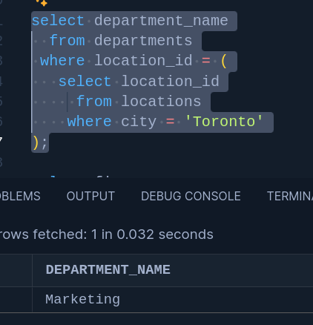

• Visualizar los empleados que tengan más de 5 empleados a su cargo.

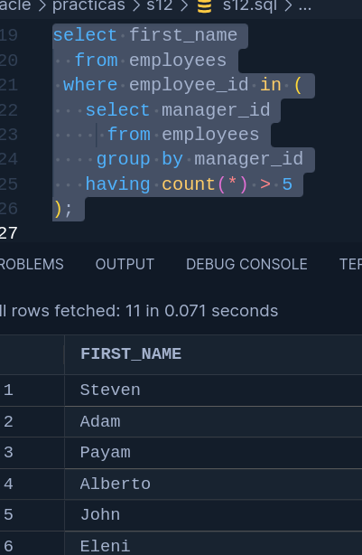

• ¿En qué ciudad trabajar Guy Himuro?

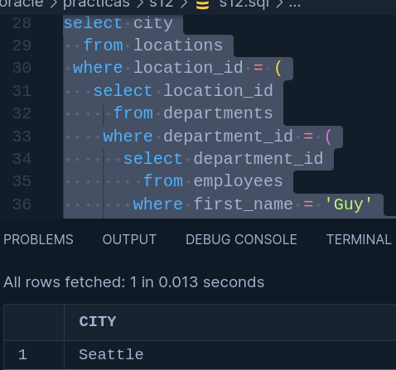

• ¿Qué empleados tienen el salario mínimo?

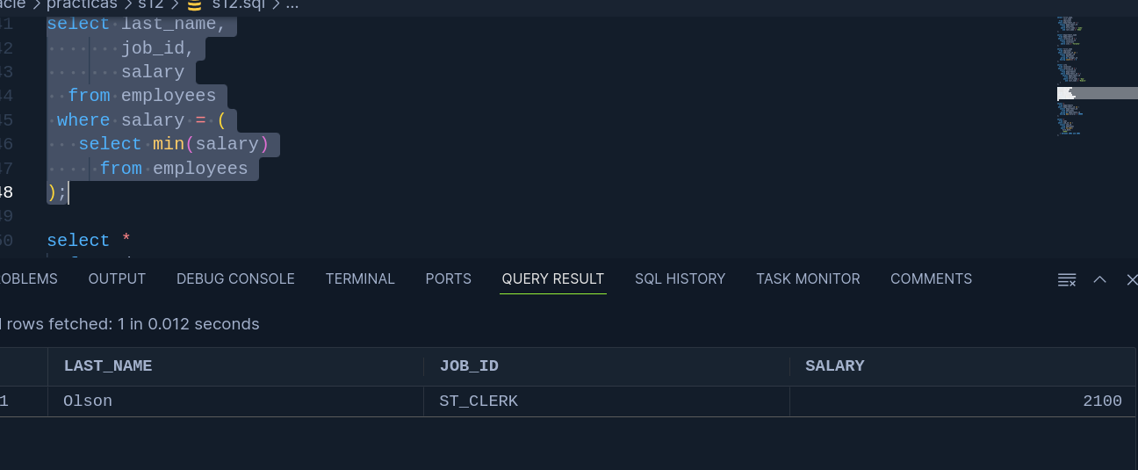

• Mostrar los detalles de los departamentos en los cuales el salario máximo sea mayor a 10000.

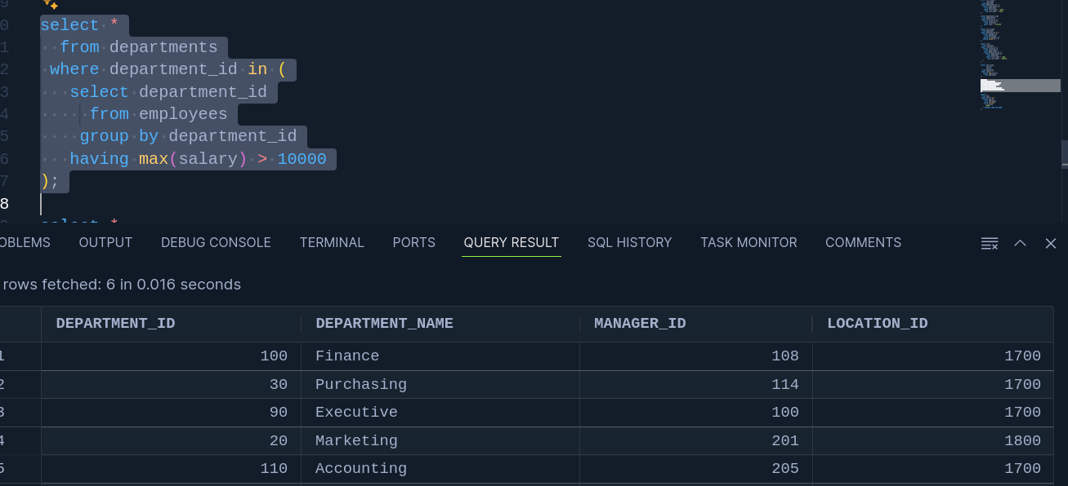
• Indicar los tipos de trabajo de los empleados que entraron en la empresa entre 2002 y 2003

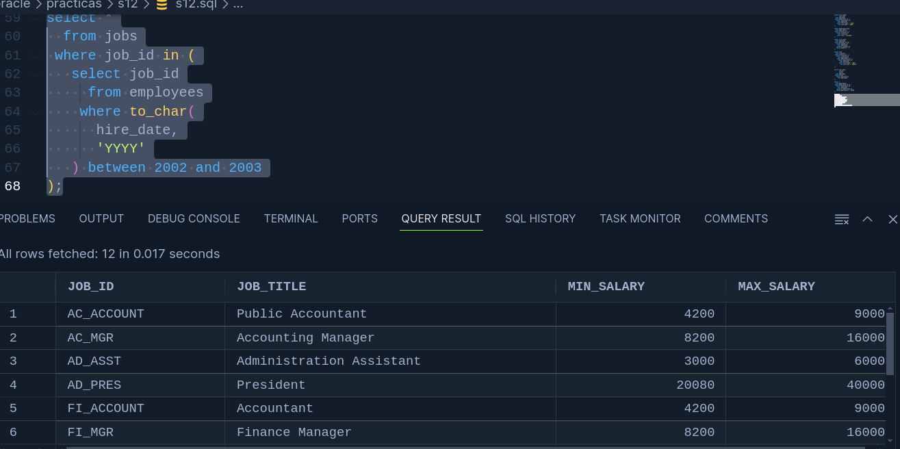
  - Practicas con otras subconsultas
• Seleccionar el nombre, salario y departamento de los empleados que
ganen mas que cualquiera de los salarios máximos de los
departamentos 50, 60 y 70. Usar el operador ANY

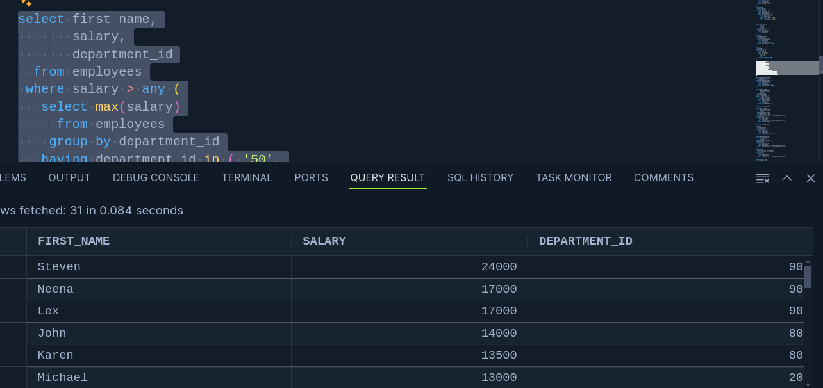
• Indicar el nombre de los departamentos cuyo salario medio sea superior
a 9000. Usar el operador IN

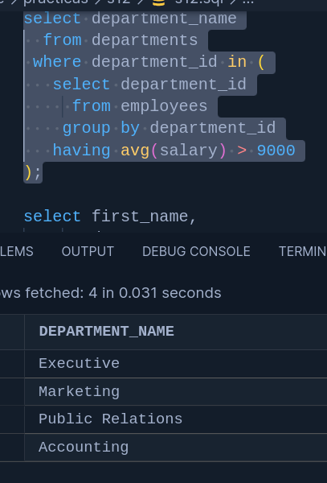

• Indicar el nombre del empleado, el nombre del departamento, el salario
de los empleados que tengan el salario máximo de su departamento.
Ordenado por salario descendentemente. Usar el operador IN

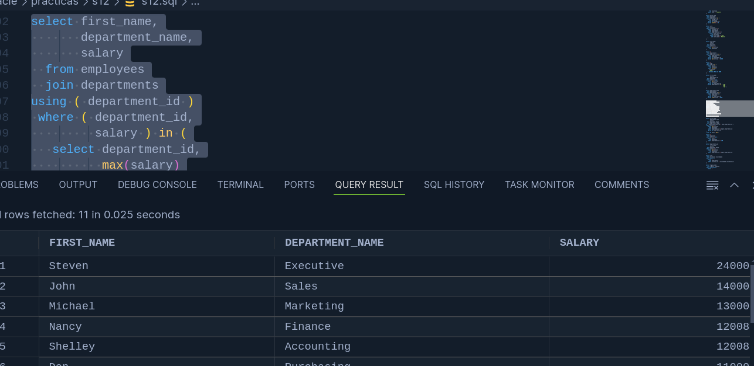

• Realizar la misma consulta anterior pero usando una subconsulta
sincronizada

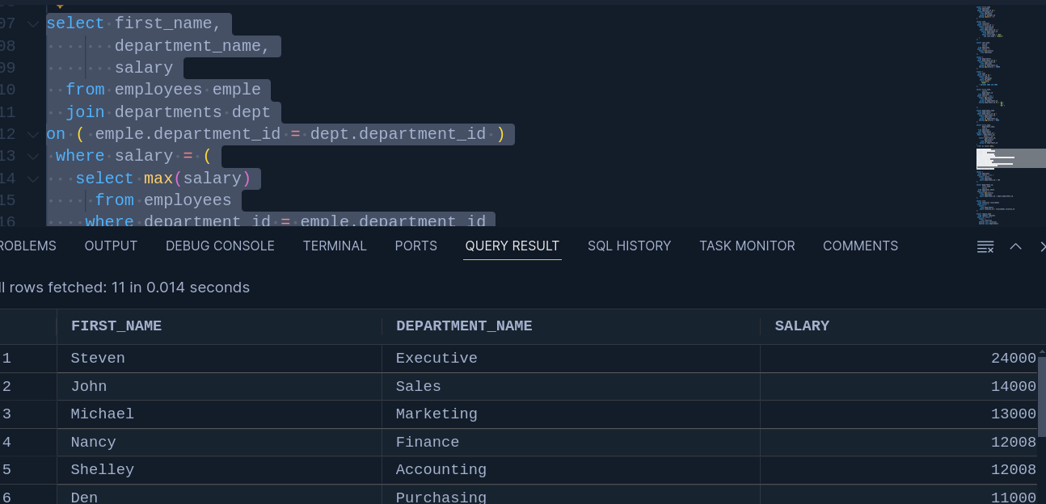

• Indicar los datos de los empleados que ganen más que todos los
empleados del departamento 100. Usar el operador ALL

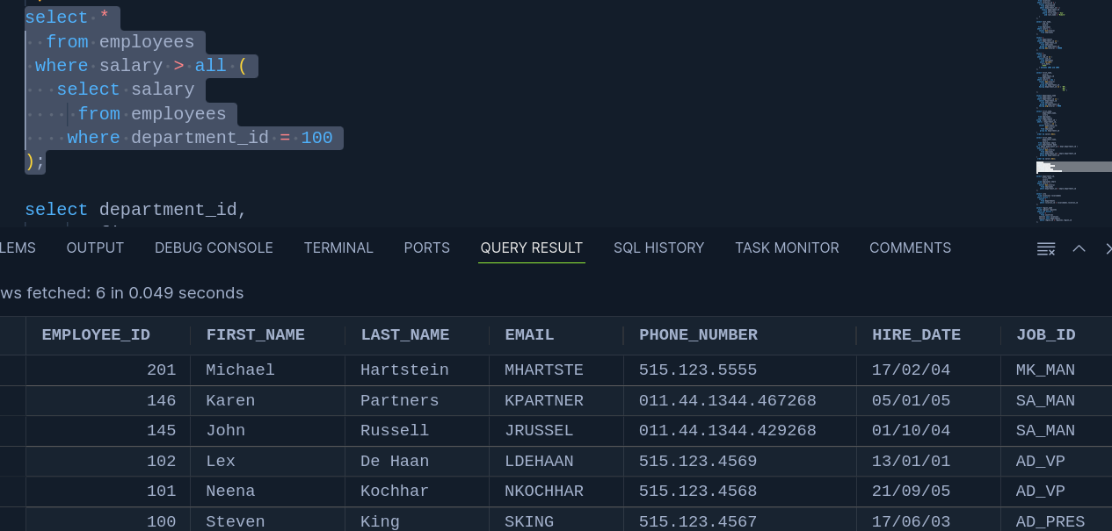

• Mostrar los empleados que tienen el mayor salario de su departamento.
Usar subconsultas sincronizadas.

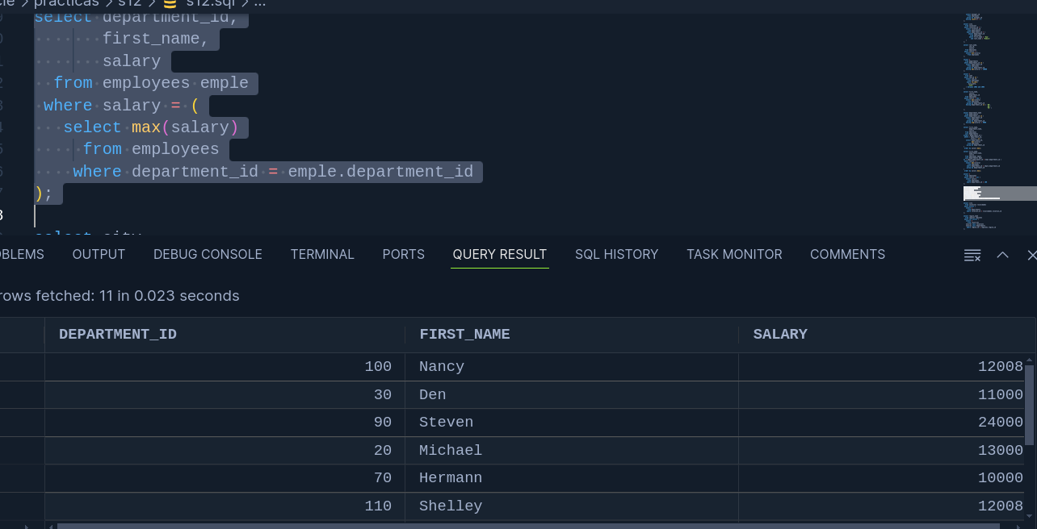

• Visualizar las ciudades en las que haya algún departamento. Debemos
usar consultas sincronizadas y el operador EXISTS

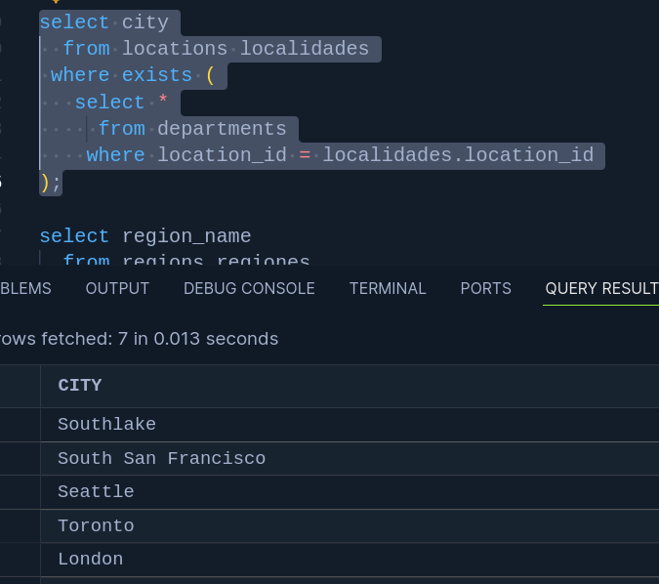

• Visualizar el nombre de las regiones donde no hay departamentos. Usar
subconsultas sincronizadas y el operador NOT EXISTS

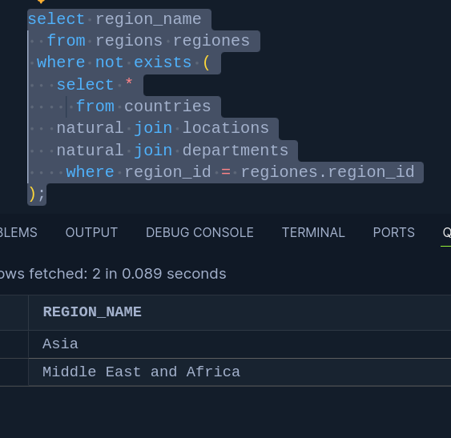

- MODULO 13
  - Practicas con operadores de conjunto
•Copiar y ejecutar en el SqlDeveloper las siguientes líneas. Debe crear 2
tablas llamadas coches1 y coches2 y cargarla con datos. En un capítulo
posterior veremos como crear tablas y como insertar datos en las
mismas. Por ahora nos limitamos a crearlas

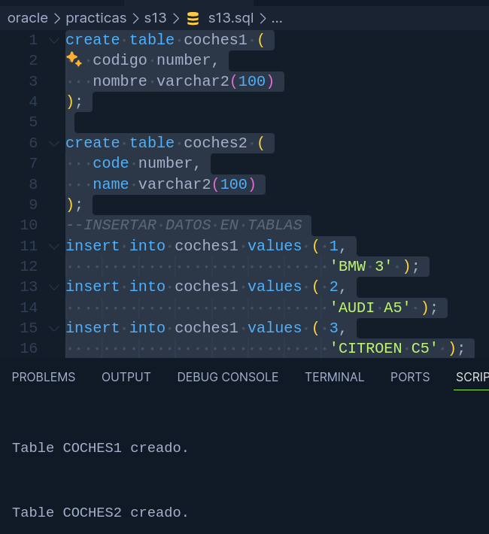

•Probar los 4 operadores de conjunto: UNION, UNION ALL, INTSERSCT,
MINUS

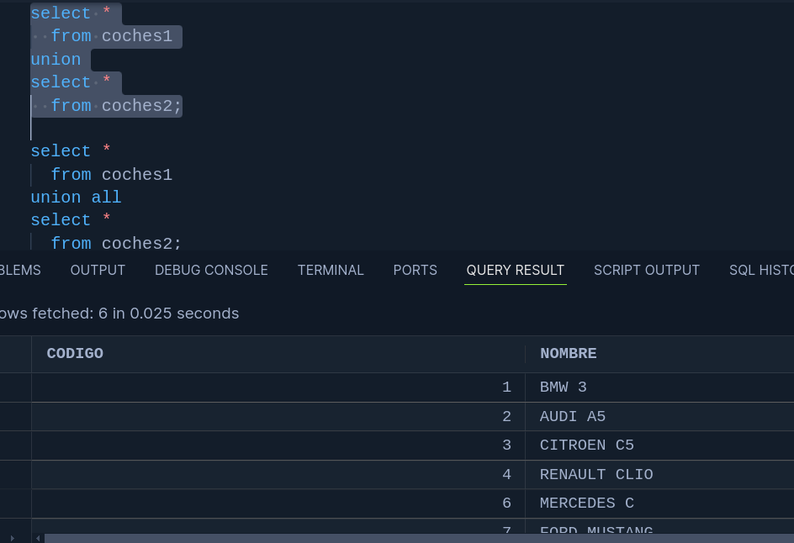
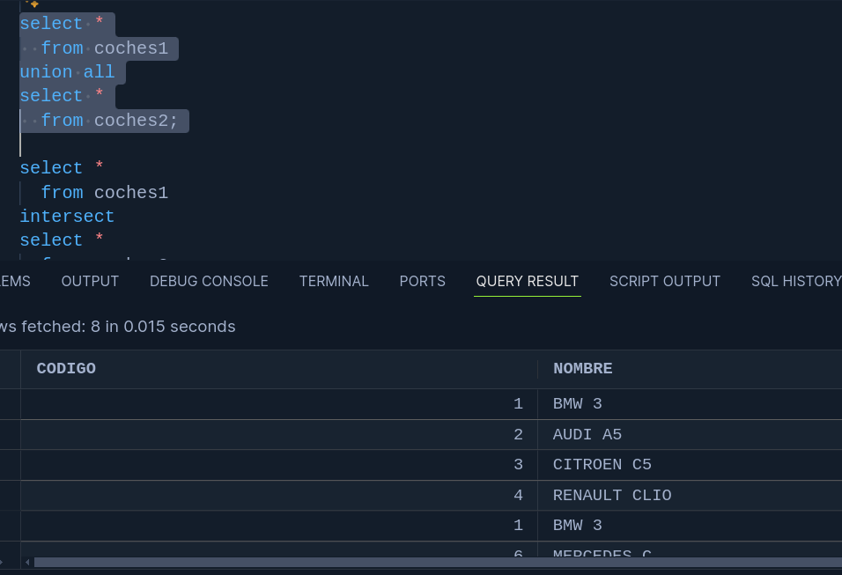
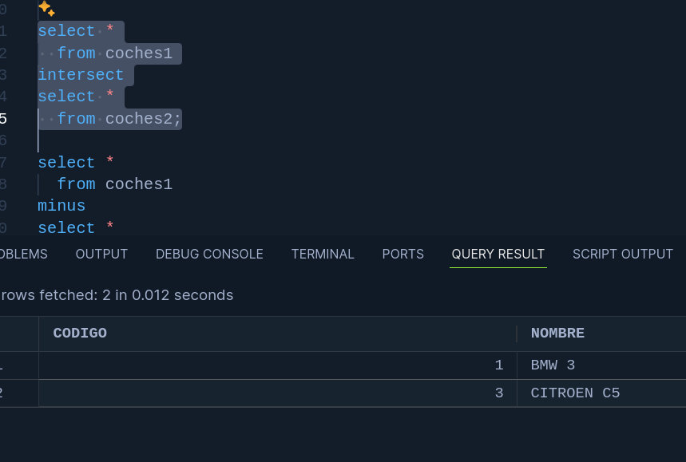

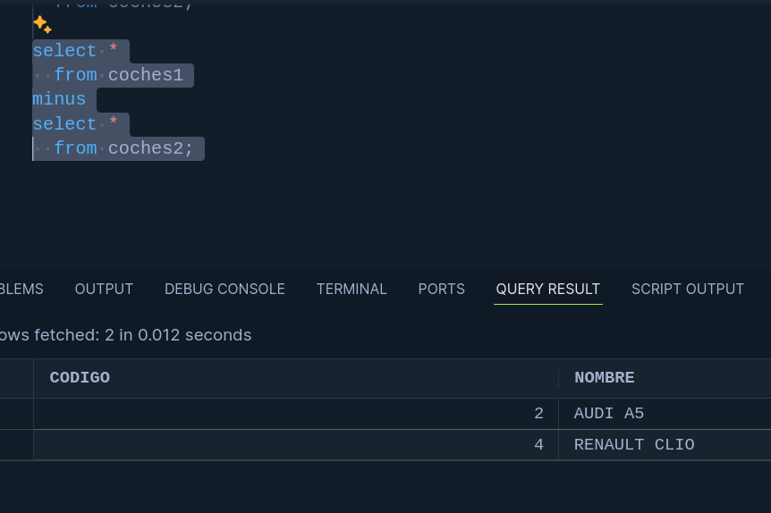

- MODULO 14
  - Practicas DML
Insertar los siguientes datos en la tabla, indicando todas las columnas

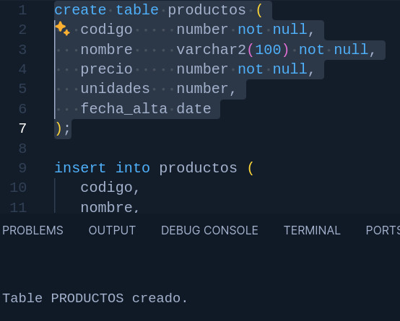
• Insertar en la tabla PRODUCTOS2 las filas de la tabla PRODUCTOS
que tengan más de 8 unidades. Comprobar las filas
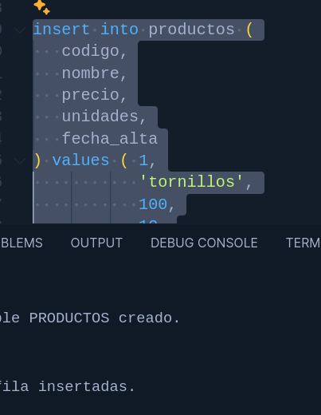

• Modificar el campo NOMBRE de la tabla PRODUCTOS y poner en
mayúsculas el nombre de aquellas filas que valgan más de 50.
o Comprobar el resultado

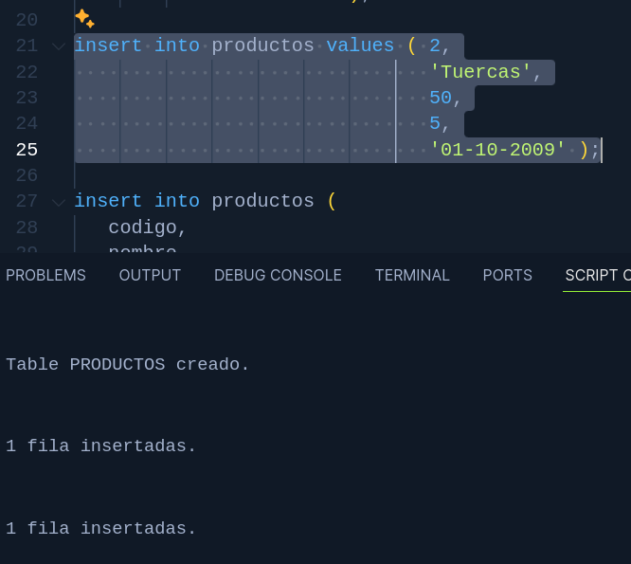

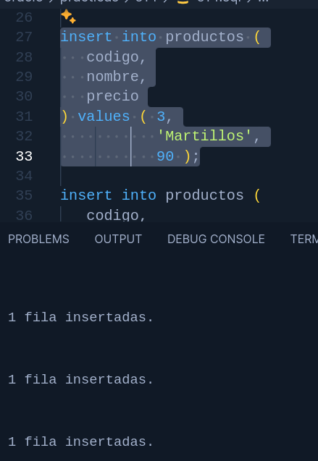

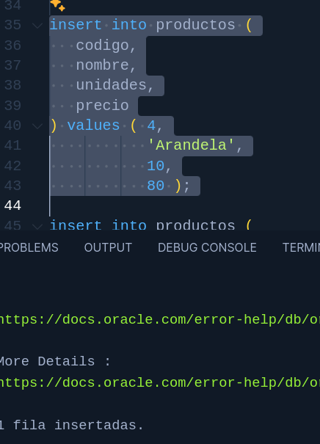

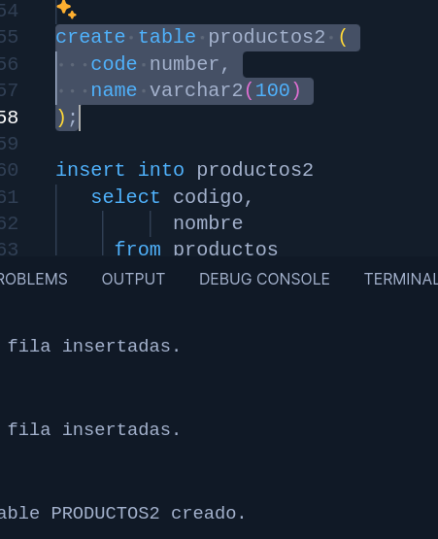

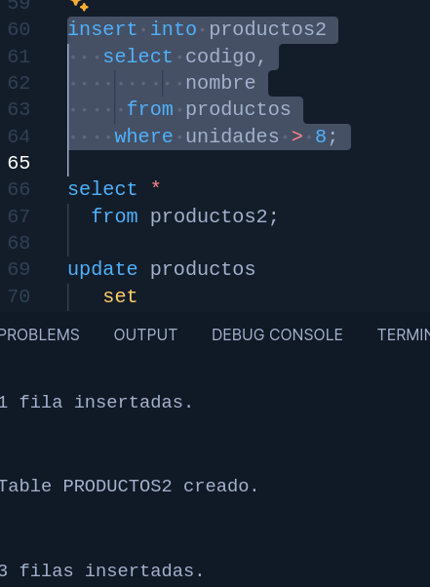

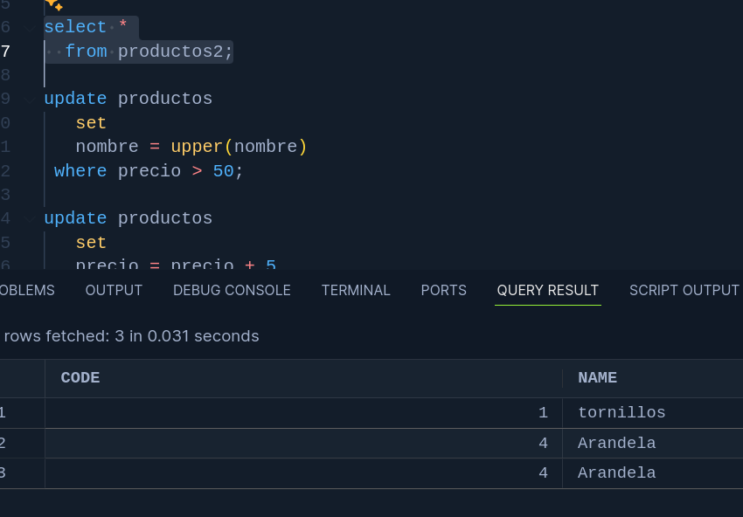
• Modificar el precio de la tabla productos de aquellas filas cuyo nombre
comienza por ‘T’. Debemos incrementarlo en 5. Comprobar el resultado

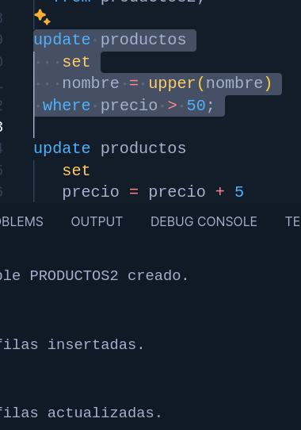

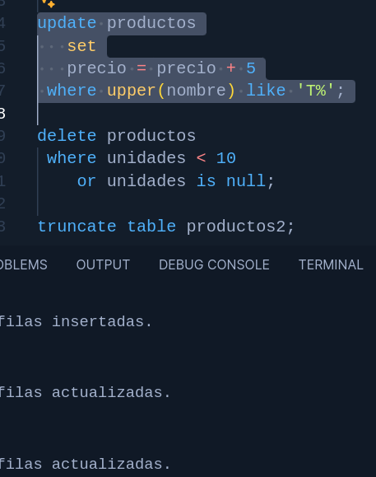

• Borrar las filas de la tabla productos que tengan menos de 10 unidades
o un valor nulo. Comprobar el resultado

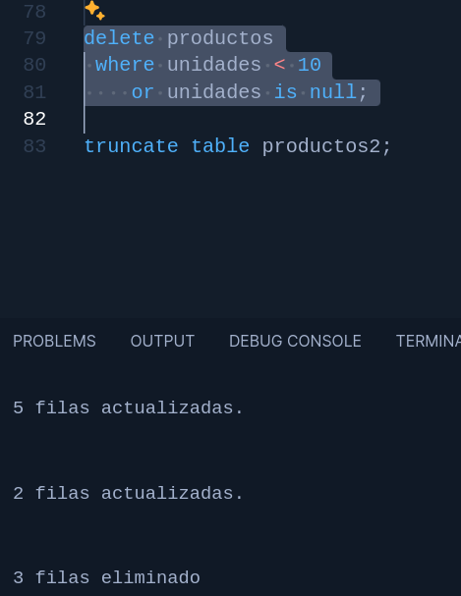

• Truncar la tabla PRODUCTOS2. Comprobar el resultado

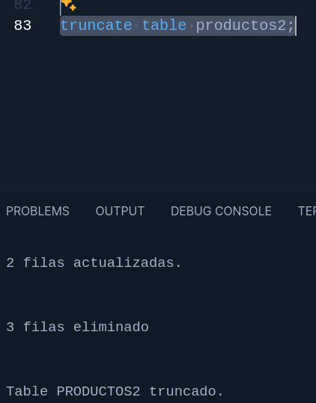

- MODULO 15
  - Practicas con Transacciones

• Regresemos al primer SqlDeveloper
o Hacer un DELETE de la fila
o Comprobar que se ha borrado
o Realizar un ROLLBACK
o Comprobar que se ha recuperado.

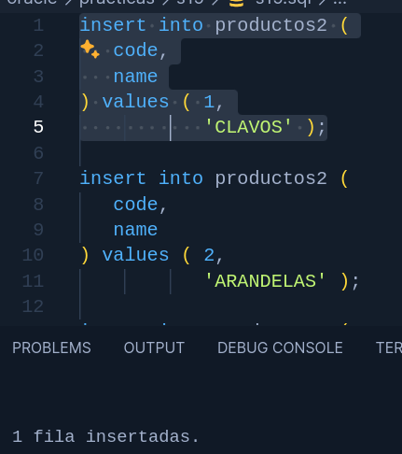

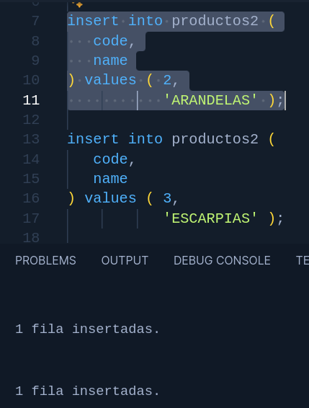

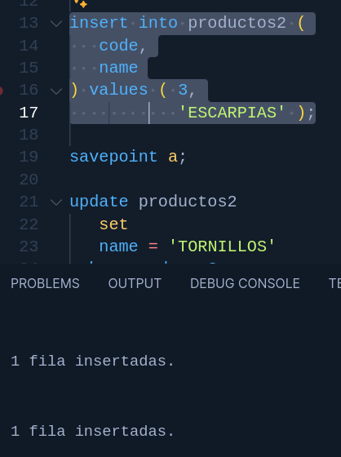

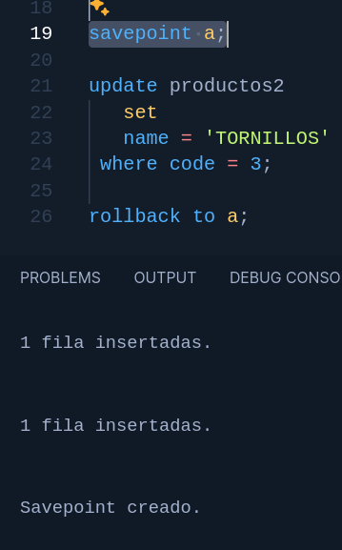

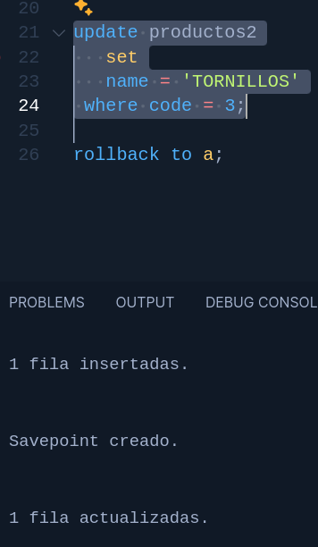

•Vamos a probar un SAVEPOINT
o Realizamos estas dos operaciones



